

**KIRA B 50**

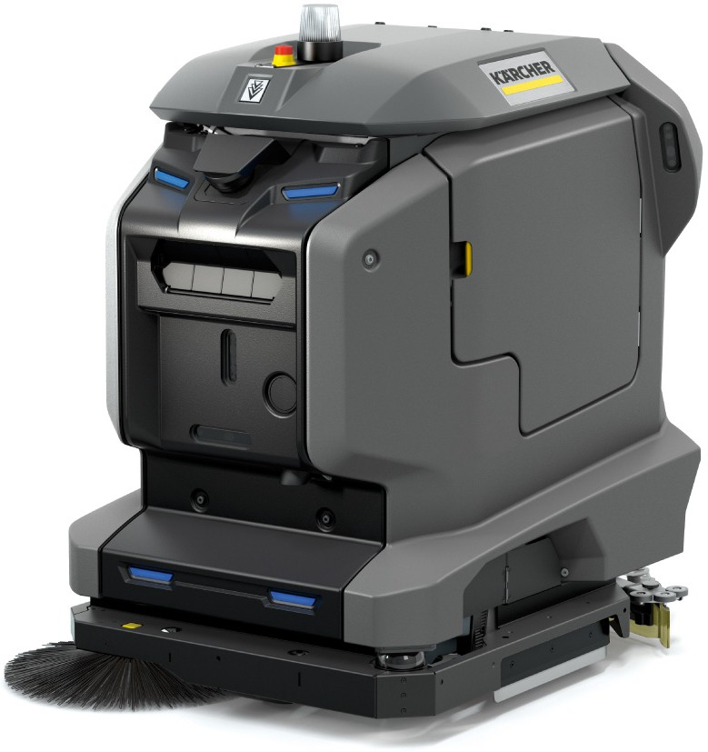



**Inhalt**

Allgemeine Hinweise........................................................ 2

Bestimmungsgemäße Verwendung................................. 2

Sicherheitshinweise ......................................................... 2

Umweltschutz................................................................... 5

Zubehör und Ersatzteile................................................... 5

Lieferumfang.................................................................... 5

Garantie ........................................................................... 5

Kurzanleitung................................................................... 5

Bedienelemente............................................................... 9

Abladen............................................................................ 11

Batterie laden................................................................... 11

Betriebsanleitung herunterladen 12

Betriebsstoffe einfüllen 12

Saugbalken anbringen 14

Gerät überprüfen 14

Gerät einschalten 14

Betriebsanleitung auf Touchscreen anzeigen 15

Einstellungen 15

Docking 17

Manueller Betrieb 18

Autonomer Betrieb 18

Schmutzwasser ablassen 26

Frischwasser ablassen 27

Transport 27

Lagerung 27

Pflege und Wartung 27

Störungen mit Anzeige im Display 31

Technische Daten 33

EU-Konformitätserklärung. 33

# Allgemeine Hinweise

Lesen Sie vor der ersten Benutzung des Geräts die- se Originalbetriebsanleitung und handeln Sie da-

nach.

Bewahren Sie die Betriebsanleitung späteren Gebrauch oder für Nachbesitzer auf.

Lesen Sie vor der ersten Inbetriebnahme auch die vollständige Betriebsanleitung, die im Display des Geräts abgerufen oder auf ein Smartphone heruntergeladen werden kann.

Dieses Gerät kann Komponenten enthalten, die unter einer Open-Source Lizenz lizenziert sind und /oder von Dritten entwi- ckelt wurden. Eine Liste der im Gerät vorhandenen Open-Source Software-Komponenten (einschließlich der Copyright-Inhaber und Lizenzbedingungen) im Tochscreen des Geräts angezeigt werden. Zur Anzeige das Hauptmenü offnen, Einstellungen auf- rufen und Systeminfo öffnen.

**Benutzergruppen** Diese Anleitung ist für die Benutzergruppen Anwender und Admi- nistrator vorgesehen.

Jedem Benutzer können über den Touchscreen des Geräts Be- rechtigungen für verschiedene Gerätefunktionen erteilt oder ver- weigert werden.

Alle Beschreibungen in dieser Anleitung beziehen sich auf die im Gerät vorgeschlagenen Grundeinstellungen für die jeweilige Be- nutzergruppe.

# Bestimmungsgemäße Verwendung

Dieses Gerät ist für den gewerblichen und industriellen Gebrauch geeignet, z.B. in Hotels, Schulen, Krankenhäusern, Fabriken, Lä- den, Büros und Vermietergeschäften. Verwenden Sie dieses Ge- rät ausschließlich gemäß den Angaben in dieser Betriebsanleitung.

* Das Gerät darf nur zum Reinigen von feuchtigkeitsunempfind- lichen und polierunempfindlichen glatten Böden verwendet werden.
* Dieses Gerät ist zur Verwendung in Innenräumen bestimmt.
* Dieses Gerät ist nur zum Einsatz in trockenen Bereichen ge- eignet.
* Der Einsatztemperaturbereich liegt zwischen +5 °C und +40

°C.

* Das Gerät ist nicht geeignet zur Reinigung gefrorener Böden (z. B. in Kühlhäusern).
* Das Gerät ist geeignet für eine maximale Wasserhöhe von 1 cm. Nicht in einen Bereich fahren, wenn die Gefahr besteht, dass die maximale Wasserhöhe überschritten wird.
* Bei der Verwendung von Ladegeräten oder Batterien dürfen nur die in der Betriebsanleitung zugelassenen Komponenten verwendet werden. Eine abweichende Kombination muss vom Ladegerät- und/ oder Batterielieferant verantwortlich be- stätigt sein.
* Das Gerät ist nicht bestimmt für die Reinigung öffentlicher Ver- kehrswege.
* Das Gerät darf nicht auf druckempfindlichen Böden eingesetzt werden. Zulässige Flächenbelastung des Bodens berücksich- tigen. Die Flächenbelastung durch das Gerät ist in den techni- schen Daten angegeben.
* Das Gerät ist nicht für den Einsatz in explosionsgefährdeten Umgebungen geeignet.
* Das Gerät ist für den Betrieb auf Flächen mit einer maximalen Steigung zugelassen (siehe Kapitel “Technische Daten”).

# Sicherheitshinweise

Lesen und beachten Sie vor der ersten Benutzung des Gerätes diese Betriebsanleitung und die vollständige Betriebsanleitung (im Display des Geräts) und handeln Sie danach.

* Betreiben Sie das Gerät nur, wenn die Haube und alle Deckel geschlossen sind.
* Drücken Sie zur sofortigen Außerbetriebnahme im Notfall den Not-Aus-Taster.
* Betreiben Sie das Gerät nur auf Flächen, die die maximal zu- gelassene Steigung (siehe Abschnitt “Technische Daten”) nicht überschreiten.
* Bringen sie während des Dockingvorgangs keine Körperteile zwischen die Docking-Station und das Gerät.

## Gefahrenstufen

& ***GEFAHR***

* *Hinweis auf eine unmittelbar drohende Gefahr, die zu schweren Körperverletzungen oder zum Tod führt.*

& ***WARNUNG***

* *Hinweis auf eine möglicherweise gefährliche Situation, die zu schweren Körperverletzungen oder zum Tod führen kann.*

#### & VORSICHT

* *Hinweis auf eine möglicherweise gefährliche Situation, die zu leichten Verletzungen führen kann.*

#### ACHTUNG

* *Hinweis auf eine möglicherweise gefährliche Situation, die zu Sachschäden führen kann.*

## Persönliche Schutzausrüstung

#### & VORSICHT

* *Tragen Sie bei Arbeiten am Gerät geeignete Handschuhe.*

## Allgemeine Sicherheitshinweise

& ***GEFAHR***

* *Erstickungsgefahr. Halten Sie Verpackungsfolien von Kindern fern.*

& ***WARNUNG***

* *Verwenden Sie das Gerät nur bestimmungsgemäß. Berück- sichtigen Sie die örtlichen Gegebenheiten und achten Sie beim Arbeiten mit dem Gerät auf Dritte, insbesondere Kinder.*
* *Das Gerät ist nicht dafür bestimmt, durch Personen mit einge- schränkten physischen, sensorischen oder geistigen Fähigkei- ten oder mangels Erfahrung und / oder mangels Wissen benutzt zu werden.*
* *Nur Personen, die in der Handhabung des Geräts unterwiesen sind oder ihre Fähigkeiten zur Bedienung nachgewiesen haben*

*und ausdrücklich mit der Benutzung beauftragt sind, dürfen das Gerät benutzen.*

* *Kinder dürfen das Gerät nicht betreiben.*
* *Beaufsichtigen Sie Kinder, um sicherzustellen, dass sie nicht mit dem Gerät spielen.*
* *Halten Sie Kinder und unauthorisierte Personen vom Gerät fern.*

#### & VORSICHT

* *Sicherheitseinrichtungen dienen Ihrem Schutz. Verändern oder umgehen Sie niemals Sicherheitseinrichtungen.*

& ***WARNUNG***

##### Verletzungsgefahr durch Tankdeckel!

*Quetschgefahr der Gliedmaßen durch unerwartetes Zuklappen des Tankdeckels.*

*Den Tankdeckel bis zum Anschlag öffnen, um ein versehentli- ches Zuklappen zu vermeiden.*

*Den Tankdeckel nur schließen, wenn sich keine Gliedmaßen zwi- schen Tank und Tankdeckel befinden.*

## Stromschlaggefahr

& ***GEFAHR***

* *Die angegebene Spannung auf dem Typenschild muss mit der Spannung der Stromquelle übereinstimmen.*
* *Fassen Sie Netzstecker und Steckdose niemals mit feuchten Händen an.*
* *Schließen Sie Schutzklasse I - Geräte nur an ordnungsgemäß geerdete Stromquellen an.*

& ***WARNUNG***

* *Schließen Sie das Gerät nur an einem elektrischen Anschluss an, der von einer Elektro-Fachkraft gemäß IEC 60364-1 ausge- führt wurde.*
* *Schalten Sie das Gerät bei Undichtigkeiten sofort aus.*
* *Schalten Sie das Gerät bei Schaumbildung oder Flüssigkeits- austritt sofort aus und ziehen Sie den Netzstecker der Docking- station oder des Ladegeräts.*
* *Stellen Sie vor jeder Verwendung des Geräts sicher, dass die Netzanschlussleitung mit Netzstecker nicht beschädigt ist. Wenn die Netzanschlussleitung beschädigt ist, muss sie unver- züglich durch den Hersteller, den autorisierten*

*Kundendienst oder von einer Elektro-Fachkraft ersetzt werden, um jegliche Gefahr zu vermeiden.*

* *Verletzen oder beschädigen Sie die Netzanschluss- und Ver- längerungsleitung nicht durch Überfahren, Quetschen, Zerren oder dergleichen. Schützen Sie die Netzanschlussleitung vor Hitze, Öl und scharfen Kanten.*
* *Verwenden Sie nur die vom Hersteller vorgeschriebene Netz- anschlussleitung, dies gilt auch bei Ersatz der Leitung. Bestell- Nr. und Type siehe Betriebsanleitung.*
* *Ersetzen Sie Kupplungen an der Netzanschluss- oder Verlän- gerungsleitung nur durch solche mit gleichem Spritzwasser- schutz und gleicher mechanischer Festigkeit.*

## Betrieb

& ***GEFAHR***

* *Überprüfen Sie das Gerät vor der Inbetriebnahme wie im Kapi- tel “Gerät überprüfen” beschrieben.*
* *Halten Sie die Regeln für den autonomen Betrieb ein, wie im Kapitel “Regeln für den autonomen Betrieb” beschrieben.*
* *Beachten Sie beim Einsatz des Geräts in Gefahrbereichen*

*(z. B. Tankstellen) die entsprechenden Sicherheitsvorschriften.*

* *Der Betrieb in explosionsgefährdeten Bereichen ist untersagt.*
* *Versprühen und saugen Sie niemals explosive Flüssigkeiten, brennbare Gase, explosive Stäube sowie unverdünnte Säuren und Lösungsmittel auf. Dazu zählen Benzin, Farbverdünner oder Heizöl, die durch Verwirbelung mit der Saugluft explosive Dämpfe oder Gemische bilden können, ferner Aceton, unver- dünnte Säuren und Lösungsmittel, da sie die am Gerät verwen- deten Materialien angreifen.*
* *Saugen Sie keine brennbaren oder glimmenden Gegenstände auf.*

& ***WARNUNG***

* *Saugen Sie weder Menschen noch Tiere mit dem Gerät ab.*
* *Setzen Sie das Gerät nicht auf rutschigen Böden ein.*
* *Überschreiten Sie auf schrägen Flächen nicht den in der Be- triebsanleitung angegebenen Wert für den Neigungswinkel zur Seite und in Fahrtrichtung.*
* *Tragen Sie eng anliegende Kleidung um nicht von rotierenden Teilen erfasst zu werden (keine Krawatte, keine langen weiten Rock u.s.w.).*

#### & VORSICHT

* *Prüfen Sie das Gerät und das Zubehör, insbesondere Netzan- schlussleitung und Verlängerungskabel, vor jedem Betrieb auf ordnungsgemäßen Zustand und Betriebssicherheit. Ziehen Sie bei Beschädigung den Netzstecker und verwenden Sie das Ge- rät nicht.*
* *Transportieren Sie keine Passagiere mit dem Gerät.*
* *Öffnen Sie die Haube nicht bei laufendem Motor.*
* *Das Gerät eignet sich nicht für die Absaugung gesundheits- schädlicher Stäube.*

#### ACHTUNG

* *Betreiben Sie das Gerät nicht bei Temperaturen unter 0 °C.*
* *Das Gerät ist kein Staubsauger. Saugen Sie nicht mehr Flüs- sigkeit auf, als Sie versprüht haben. Verwenden Sie das Gerät nicht zum Aufsaugen von trockenem Schmutz.*
* *Das Gerät ist nur für die in der Betriebsanleitung ausgewiese- nen Beläge geeignet.*
* *Das Gerät ist für feuchten bis nassen Boden bis 1 cm Wasser- höhe geeignet. Fahren Sie nicht in Bereiche, in denen die Was- serhöhe von 1 cm überschritten wird.*
* *Beachten Sie bei der Entsorgung des Schmutzwassers sowie der Lauge die gesetzlichen Vorschriften.*
* *Setzen Sie das Gerät nicht im Außenbereich ein.*

### Betrieb mit Reinigungsmittel

& ***VORSICHT ●*** *Bewahren Sie Reinigungsmittel für Kinder un- zugänglich auf.* ***●*** *Setzen Sie die empfohlenen Reinigungsmittel nicht unverdünnt ein. Die Produkte sind betriebssicher, da sie keine Säuren, Laugen oder umweltschädigende Stoffe enthalten. Bei Berührung von Reinigungsmitteln mit den Augen, spülen Sie diese sofort gründlich mit Wasser aus und suchen Sie, wie auch beim Verschlucken von Reinigungsmitteln, sofort einen Arzt auf.*

* *Verwenden Sie nur die vom Hersteller empfohlenen Reini- gungsmittel und beachten Sie die Anwendungs-, Entsorgungs- und Warnhinweise der Reinigungsmittelhersteller.*

**Batterie** Im diesem Gerät sind Lithium-Ionen Batterien eingebaut. Diese unterliegen besonderen Kriterien. Der Ausbau und Einbau sowie Prüfung defekter Batterien dürfen nur durch den Kärcher-Kun- dendienst oder eine Fachkraft erfolgen.

Hinweise zu Lagerung und Transport erhalten Sie von Ihrem Kär- cher-Kundendienst.

& ***GEFAHR***

*Umbauten und Veränderungen am Gerät sind nicht erlaubt. Sie dürfen den Akku nicht öffnen, es besteht die Gefahr eines*

*Kurzschlusses. Zusätzlich können reizende Dämpfe oder ätzen- de Flüssigkeiten austreten.*

*Setzen Sie den Akku keiner starker Sonneneinstrahlung, Hitze sowie Feuer aus. Es besteht Explosionsgefahr.*

*Betreiben Sie das Ladegerät nicht in explosionsgefährdeter Um- gebung.*

*Benutzen Sie das Ladegerät nicht in verschmutztem oder nas- sem Zustand.*

*Sorgen Sie für ausreichende Belüftung während des Ladevor- gangs.*

*Explosionsgefahr. In der Nähe einer Batterie oder in einem Bat- terieladeraum dürfen Sie nicht mit einer offenen Flamme hantie- ren, Funken erzeugen oder rauchen.*

*Explosionsgefahr. Legen Sie keine Werkzeuge oder Ähnliches auf die Batterie, d.h. auf Endpole und Zellenverbinder.*

& ***WARNUNG***

*Kontrollieren Sie vor jeder Benutzung das Gerät und das Netzka- bel auf Beschädigung. Verwenden Sie beschädigte Geräte nicht mehr und lassen Sie beschädigte Teile nur von Fachpersonal in- stand setzen.*

*Halten Sie Kinder von Batterien und Ladegerät fern.*

*Laden Sie keine beschädigten Batterien auf. Lassen Sie beschä- digte Batterien durch den Kärcher-Kundendienst ersetzen.*

*Werfen Sie eine defekte Batterie nicht in den Hausmüll. Informie- ren Sie den Kärcher-Kundendienst.*

*Vermeiden Sie den Kontakt mit aus defekten Akkus austretender Flüssigkeit. Spülen Sie bei zufälligem Kontakt die Flüssigkeit mit Wasser ab. Bei einem Kontakt mit den Augen konsultieren Sie zusätzlich einen Arzt.*

#### & VORSICHT

*Beachten Sie unbedingt diese Betriebsanleitung. Beachten Sie die Empfehlungen des Gesetzgebers im Umgang mit Batterien. Die Netzspannung muss mit der auf dem Typenschild des Geräts angegebenen Spannung übereinstimmen.*

*Betreiben Sie den Akku nur mit diesem Gerät. Es ist verboten und gefährlich, ihn für andere Zwecke einzusetzen.*

### Geräte mit rotierenden Bürsten

#### & VORSICHT

* *Ungeeignete Bürsten gefährden Ihre Sicherheit. Verwenden Sie nur die mit dem Gerät gelieferten oder die in der Betriebs- anleitung empfohlenen Bürsten.*

## Pflege und Wartung

& ***WARNUNG***

* *Vor Reinigung, Wartung, dem Austausch von Teilen und der Umstellung auf eine andere Funktion, müssen Sie das Gerät ausschalten. Ziehen Sie bei netzbetriebenen Geräten den Netzstecker. Ziehen Sie bei batteriebetriebenen Geräten den Batteriestecker bzw. klemmen Sie die Batterie ab.*

#### & VORSICHT

* *Lassen Sie Reparaturarbeiten, den Einbau von Ersatzteilen und Arbeiten an elektrischen Bauteilen nur vom autorisierten Kundendienst durchführen.*
* *Lassen Sie Instandsetzungen nur durch zugelassene Kunden- dienststellen oder durch Fachkräfte für dieses Gebiet, welche mit allen relevanten Sicherheitsvorschriften vertraut sind, durchführen.*
* *Reinigen Sie die Wasserstandbegrenzungseinrichtung regel- mäßig und prüfen Sie sie dabei auf Anzeichen einer Beschädi- gung.*

#### ACHTUNG

* *Beachten Sie die Sicherheitsüberprüfung für ortsveränderliche gewerblich genutzte Geräte nach den örtlich geltenden Vor- schriften*
* *Kurzschlüsse oder andere Schäden. Reinigen Sie das Gerät nicht mit Schlauch- oder Hochdruckwasserstrahl.*

**Zubehör und Ersatzteile** & ***VORSICHT ●*** *Verwenden Sie nur Zubehör und Ersatzteile, die vom Hersteller freigegeben sind. Original-Zubehör und Origi- nal-Ersatzteile bieten die Gewähr für einen sicheren und stö- rungsfreien Betrieb des Geräts.*

## Transport

#### & VORSICHT

* *Setzen Sie vor dem Transport den Motor still. Befestigen Sie das Gerät unter Berücksichtigung des Gewichts, siehe Kapitel Technische Daten in der Betriebsanleitung.*

## Sicherheitseinrichtungen

#### & VORSICHT

##### Fehlende oder veränderte Sicherheitseinrichtungen

*Sicherheitseinrichtungen dienen Ihrem Schutz.*

*Verändern oder umgehen Sie niemals Sicherheitseinrichtungen.*

##### Hinweis

*Die Sicherheitsfunktionen des Geräts sind bei fehlender Netz- werkverbindung nicht beeinträchtigt.*

**Not -Aus-Taster** Wird der Not-Aus-Taster gedrückt, werden alle Reinigungs- und Fahrfunktionen sofort beendet.

**Sicherheitsschalter** Werden bei manuellem Betrieb beide Sicherheitsschalter losge- lassen, bleibt das Gerät stehen.

Im autonomen Betrieb löst die Betätigung eines Sicherheits- schalters eine Betriebspause von 10 Sekunden aus.

**Abstandssensor** Die Abstandssensoren erkennen Hindernisse und veranlassen das Gerät die Hindernisse zu umfahren. Die Abstandssensoren entsprechen der Laser-Schutzklasse 1 nach IEC 60825-1:2014.

**Optischer Sensor** Die optischen Sensoren erkennen Hindernisse und veranlassen das Gerät die Hindernisse zu umfahren. Die Optischen Sensoren entsprechen der Laser-Schutzklasse 1 nach IEC 60825-1:2014.

**Docking-Station** Die Docking- Station ist für den gewerblichen und industriellen Gebrauch geeignet, z.B. in Hotels, Schulen, Krankenhäusern, Fabriken, Läden, Büros und Vermietergeschäften.

& ***WARNUNG***

*Benutzer müssen angemessen in die Benutzung der Docking- Station eingewiesen sein.*

*Verwenden Sie die Docking-Station nur in trockenen Bereichen. Ziehen Sie den Netzstecker der Docking -Station vor Wartungs- arbeiten aus der Steckdose.*

*Verhindern Sie, dass das Netzkabel der Docking-Station mit den rotierenden Bürsten des Bodenreinigers in Berührung kommt.* & ***VORSICHT***

*Verwenden Sie die Docking-Station nur in Innenräumen*

*Lagern Sie die Docking-Station nur in Innenräumen.*

**Symbole Warnhinweise** Beachten Sie beim Umgang mit Batterien folgende Warnhinwei- se:

|  |  |
| --- | --- |
|  | Hinweise in der Gebrauchsanweisung der Batterie und auf der Batterie sowie in dieser Betriebsanleitung beachten. |
|  | Augenschutz tragen. |
|  | Kinder von Säure und Batterie fernhalten. |
|  | Explosionsgefahr |
|  | Feuer, Funken, offenes Licht und Rauchen verboten. |
|  | Verätzungsgefahr |
|  | Erste Hilfe. |

|  |  |
| --- | --- |
|  | Warnhinweis |
|  | Entsorgung |
|  | Batterie nicht in die Mülltonne werfen. |
| **Umweltschutz** | |

Die Verpackungsmaterialien sind recyclebar. Bitte Verpa- ckungen umweltgerecht entsorgen.

Elektrische und elektronische Geräte enthalten wertvolle re- cyclebare Materialien und oft Bestandteile wie Batterien, Ak- kus oder Öl, die bei falschem Umgang oder falscher

Entsorgung eine potenzielle Gefahr für die menschliche Gesund- heit und die Umwelt darstellen können. Für den ordnungsgemä- ßen Betrieb des Geräts sind diese Bestandteile jedoch notwendig. Mit diesem Symbol gekennzeichnete Geräte dürfen nicht mit dem Hausmüll entsorgt werden.

### Hinweise zu Inhaltsstoffen (REACH)

Aktuelle Informationen zu Inhaltsstoffen finden Sie unter:

[*www.kaercher.de/REACH*](http://www.kaercher.de/REACH)

# Zubehör und Ersatzteile

Nur Original-Zubehör und Original-Ersatzteile verwenden, sie bieten die Gewähr für einen sicheren und störungsfreien Betrieb des Geräts.

Informationen über Zubehör und Ersatzteile finden Sie unter

[*www.kaercher.com*.](http://www.kaercher.com/)

# Lieferumfang

Prüfen Sie beim Auspacken den Inhalt auf Vollständigkeit. Bei fehlendem Zubehör oder bei Transportschäden benachrichtigen Sie bitte Ihren Händler.

# Garantie

In jedem Land gelten die von unserer zuständigen Vertriebsge- sellschaft herausgegebenen Garantiebedingungen. Etwaige Stö- rungen an Ihrem Gerät beseitigen wir innerhalb der Garantiefrist kostenlos, sofern ein Material- oder Herstellungsfehler die Ursa- che sein sollte. Im Garantiefall wenden Sie sich bitte mit Kaufbe- leg an Ihren Händler oder die nächste autorisierte Kundendienststelle.

(Adresse siehe Rückseite)

# Kurzanleitung

## Vorbereitungen zum Einlernen von neuen Routen

### Positionscodes

Positionscodes werden für die autonome Reinigung benötigt. Zum Starten einer Reinigungsroute muss das Gerät vor einem Positionscode positioniert werden. Daher sollten sie an strategi- schen Punkten im Gebäude platziert werden. Die Positionscodes bestehen aus einem für das Gerät lesbaren Code und einer für Menschen lesbaren Positionscode-ID.

Bringen Sie den Positionscode auf einer Höhe von 66 cm an.

##### Hinweis

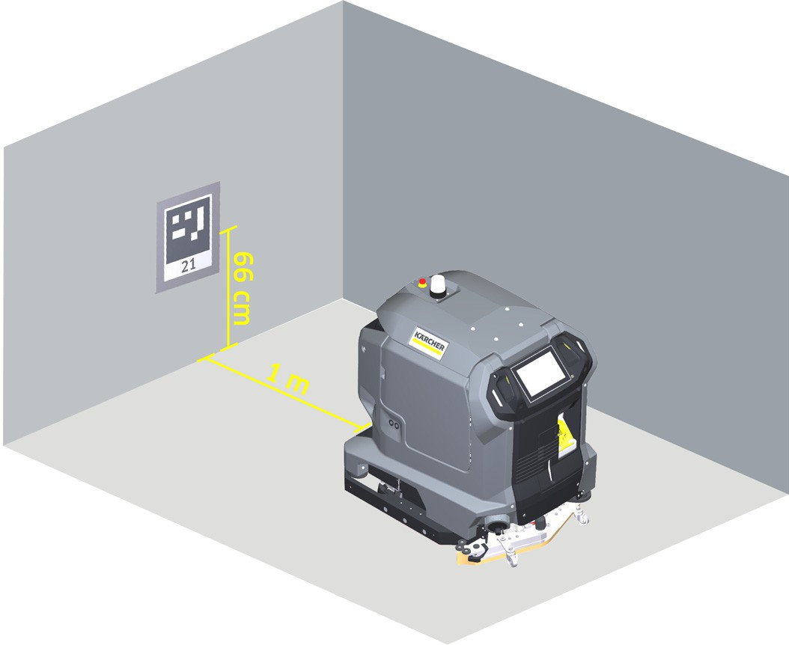

* *Pro Gerät dürfen nicht mehrere Positionscodes mit der identi- schen ID verwendet werden.*
* *Auf jedem Positionscode können beliebig viele Routen ge- speichert werden.*
* *Zum Starten einer Route muss das Gerät vor dem zugehöri- gen Positionscode positioniert werden.*
* *Laminieren Sie den Positionscode nicht. Durch die Laminie- rung kann es vorkommen, dass das Gerät den Positionscode nicht korrekt erkennt.*
* *Routen können auch ohne Positionscode beendet werden.*

**Unterteilung der Umgebung in Reinigungsbereiche** Für eine praktische Unterteilung kann die Umgebung in Bereiche mit dauerhaft gleichem Aufbau und Bereiche, dessen Umgebung sich häufig verändert (z.B aufgrund saisonaler Angebote), aufge- teilt werden.

Durch die später erläuterte Verkettungsfunktion wird eine hohe Flexibilität bei separat eingelernten Reinigungsbereichen er- reicht. Als Abschnittsdauer haben sich ungefähr 30-60 Minuten bewährt auch im Hinblick auf Ressourceneinsatz und -verfügbar- keit.

Zudem können so einzelne frequentierte Bereiche häufiger gerei- nigt werden oder bei größeren Umgebungsveränderungen muss nur die betroffene Route erneut eingelernt werden.

Positionieren Sie den Positionscode idealerweise in der Nähe von der zu reinigenden Fläche, um lange Transportwege zu mei- den. In einer Umgebung können mehrere Positionscodes an strategischen Orten angebracht werden.

##### Hinweis

*Überlegen Sie sich vor dem Teach-In die Route und unterteilen Sie den zu reinigenden Bereich in sinnvolle Abschnitte.*

### Vorbereitung der Umgebung

* Beseitigen Sie den Schmutz (z. B. Klebeband, Splitter von Pa- letten und Klarsichtfolie), den das Gerät nicht aufnehmen kann, da dieses dadurch beschädigt werden kann.
* Stellen Sie sicher, dass die Route von saisonalen Aufstellern sowie von anderen, nicht dauerhaften Hindernissen befreit ist.
* Lernen Sie neue Routen ein, wenn die Auslastung auf der zu reinigenden Fläche am geringsten ist. Idealerweise außerhalb der regulären Geschäfts- und Arbeitszeiten.

##### Hinweis

*Bitte beachten Sie, dass außerhalb der Geschäftszeiten Sicher- heitssysteme im Gebäude aktiv sein können, die durch das Gerät ausgelöst werden.*

##### Hinweis

* *Vermeiden Sie Fahrten zwischen Gebieten mit plötzlichen Temperatur- und Feuchtigkeitsschwankungen, da sich da- durch Feuchtigkeit auf dem Äußeren und der Elektronik und/*

*oder den Sensoren bilden kann und die Fähigkeiten des Ge- räts beeinträchtigen kann.*

* *Staub kann sich auf den Sensoren absetzen und die sichere und effiziente Arbeit des Geräts im autonomen Modus beein- trächtigen. Reinigen Sie die Sensoren regelmäßig.*

## Das Einrichten von neuen Routen

**Einführung in das Teach-In** Bei der Teach-In Funktion reinigt der Anwender die Fläche wie mit einer konventionellen handgeführten Maschine. Während- dessen zeichnet das Gerät die Route und zusätzliche Sensorin- formationen auf. Während dem Teach-In kann der Nutzer diverse Parameter einstellen. Gespeicherte Routen stehen anschließend für die autonome Ausführung zur Verfügung.

### Positionierung des Geräts

Um einen Teach-In zu starten, muss das Gerät vor einem Positi- onscode positioniert werden. Wird der Positionscode von dem Gerät erkannt, erscheint dieser auf dem Bildschirm des Geräts. Anschließend startet das Teach-In.

### Aufzeichnung während dem Teach-In

Während dem Teach-In wird Folgendes aufgezeichnet:

* Die vom Nutzer eingelernte Route.
* Die Punkte, an denen Reinigungsmodule eingeschaltet oder ausgeschaltet wurden.
* Die Parametereinstellungen für die Wasseraufbringung, Rei- nigungsmitteldosierung, Absaugleistung und Bürstendreh- zahl.
* Das Hupen (z. B. an einer Kreuzung)

### Während dem Teach-In wird folgendes nicht aufgezeichnet

* Wenn der Nutzer eine kurze Pause einlegt, wird der Stopp nicht aufgezeichnet (maximal 5 Minuten).
* Das Gerät speichert nicht die Geschwindigkeit, in welcher die Route eingelernt wurde.

**Funktionen auf dem Bildschirm während dem Teach-In** Dem Nutzer ist es während dem Teach-In möglich, die Reini- gungsaggregate ein- und auszuschalten, einzelne Reiniginungs- paramter zu verstellen sowie das Smart Fill zu aktivieren.

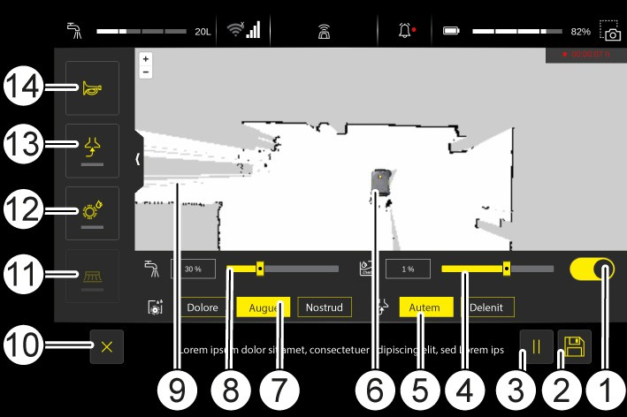

Menüpunkte Bürstenleistung und Saugleistung verbergen/an- zeigen

Route speichern Teach-In unterbrechen

1

2

3

4

5

6

7

8

9

10

11

12

13

14

Reinigungsmitteldosierung Saugleistung

Position des Geräts Bürstenleistung Wassermenge

Live-Karte

Teach-In verlassen

Seitenbesen aktivieren/deaktivieren Reinigungskopf aktivieren/deaktivieren Absaugung aktivieren/deaktivieren Hupe

**Das Einlernen von neuen Routen** Zum Aufzeichnen von neuen Routen klicken Sie im Autonom- Menü auf “Neue Route”. Nachdem das Gerät den Positionscode gescannt hat, ist auf dem Bildschirm das Menü für den Teach-In zu sehen.

### Abstände zu Gefahrenstellen und Limitationen des Geräts

|  |  |
| --- | --- |
| Optimaler Abstand zwischen der Wand und der rech- ten Seite des Geräts | 10 cm |
| Minimale Gangbreite für Einwegbetrieb | 1,05 m |
| Minimale Gangbreite für U-Turns | 1,7 m |
| Mindestabstand zur Fallkante (Parallelfahrt) | 1,5 m |

##### Hinweis

*Das Gerät erkennt keine Hindernisse, die unterhalb von 15 cm über dem Boden liegen (Sockel, Teppiche, Gabelzinken, Kabel, Steckdosen, Paletten).Hindernisse dieser Art in der Reinigungs- fläche müssen ausgeschlossen werden.*

Damit das Gerät die eingelernte Routen im autonomen Modus ausführen kann, müssen die vorgegebenen Grenzwerte einge- halten werden.Zur Einhaltung des Randabstands kann der Sei- tenbeseneinsatz herangezogen werden.

### Vorgehensweise

Beachten Sie folgendes während dem Teach-In:

### Einlernen der zu reinigenden Fläche

Reinigen Sie die Fläche wie mit einem konventionellen handge- fürten Gerät. Nutzen Sie die Live-Karte auf dem Bildschirm um die Bahnen eng aneinander zu legen bzw. leicht zu überlappen. Bereits gereinigte Flächen werden blau angezeigt, um zu vermei- den, das Stellen einer zu reinigenden Fläche vergessen wurden.

##### Hinweis

*Damit der Seitenbesen an den Rand der zu reinigenden Fläche kommt, muss diese gegen den Uhrzeigersinn abgefahren wer- den.*

### Reinigungsaggregate einschalten

Die Reinigungsaggregate sollten immer in folgender Reihenfolge eingeschaltet werden:

1. Absaugung
2. Bürstenkopf
3. Seitenbesen

### Reinigungsaggregate ausschalten

Die Reinigungsaggregate sollten auf Transitstrecken oder vor Beendung der Route immer in folgender Reihenfolge ausge- schaltet werden:

1. Seitenbesen
2. Bürstenkopf
3. Absaugung

Fahren Sie mit dem Gerät und eingeschalteter Absaugung ei- nige Meter um das Restwasser auf der Fläche aufzusaugen.

##### Hinweis

*Zur Vermeidung von Restwasser bietet es sich an, die Reinigung ausreichend vor der Beendigung der Route auszuschalten.*

### Die Smart Fill Funktion

Die Smart Fill-Funktion ist für große, freistehende Flächen ge- dacht. Diese Funktion kann während des normalen Teach-In ak- tiviert werden.

##### Hinweis

*Die Schaltfläche Smart Fill erscheint nur auf dem Touchscreen, wenn eine oder mehrere Reinigungsfunktionen aktiviert sind.*

* Ist die Fläche frei von neuen großen Hindernissen?

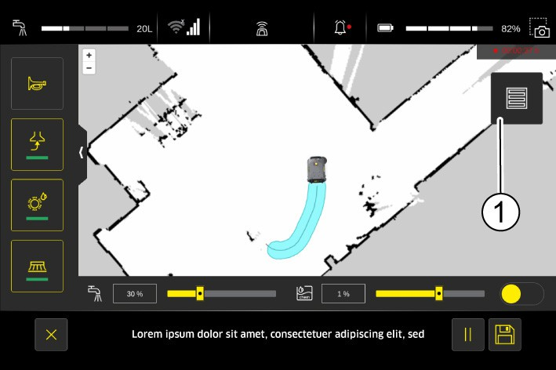

* Ist das Gerät vor dem korrekten Positionscode positioniert?

**Auswahl von Routen** Nachdem eine Route aufgezeichnet wurde, ist Sie im Menü “Vor- handene Routen“ verfügbar und kann selektiert werden.

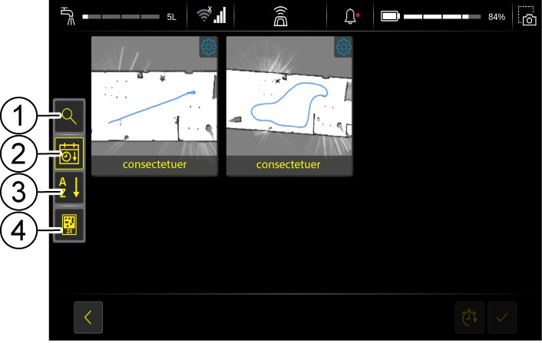

Smart Fill aktivieren

1

Die zu reinigende Fläche muss dann nur einmal umfahren wer- den. Das Gerät reinigt anschließend im autonomen Betrieb die umfahrene Fläche. Der Fahrweg innerhalb der Fläche ist stan- dardmäßig spiralförmig.

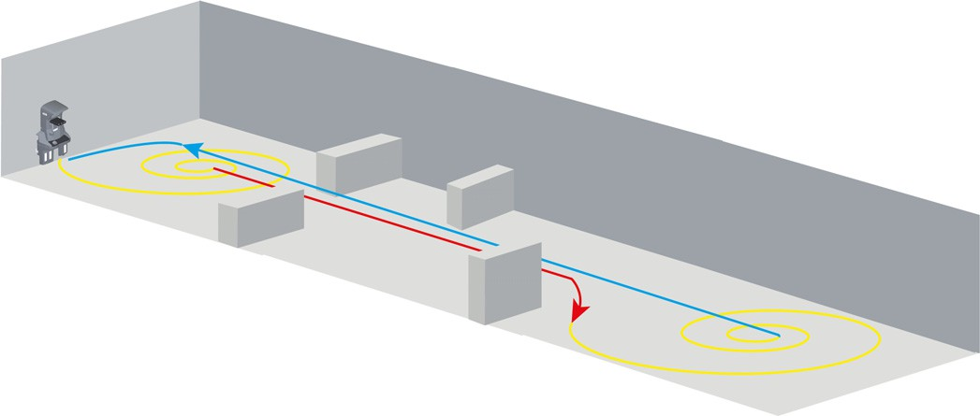

##### Hinweis

* *Achten Sie darauf, dass Start- und Endpunkt bei der Smart Fill Funktion identisch sein müssen. Nutzen Sie hierzu den Bild- schirm. Hier wird der Startpunkt einer Route durch einen Kreis gekennzeichnet.*
* *Unterteilen Sie die Flächen in Bereiche ohne Hindernisse. Dies kann ansonsten dazu führen, dass die Fläche nicht gerei- nigt werden kann.*
* *Es sind mehrere Smart Fill während einer Route erlaubt.*
* *Vermeiden Sie Teppichböden.*

### Erstellen von Reinigungsrouten in komplexen Umgebungen mit Smart Fill

In Umgebungen mit komplexen Flächen kann ebenfalls die Smart Fill Funktion genutzt werden. Dazu kann während einer Teach-In Route mehrmals die Smart Fill Funktion für unterschied- liche Freiflächen genutzt werden. Zwischen den Smart Fill Flä- chen kann dann entweder eine Transitstrecke (Reinigungsaggregate ausgeschaltet) oder eine Reinigungsstre- cke (Reinigungsaggregate eingeschaltet) eingelernt werden.

### Beenden von Routen

Wird das Andocken der Maschine am Ende der Route ge- wünscht, muss die Route beim Einlernprozess vor einer Docking- Station beendet werden. Drücken Sie dazu die Schaltfläche “Route mit Docking beenden”.

## Abspielen von Routen

**Startbedingungen** Achten Sie vor dem Abspielen von Routen im autonomen Modus auf Folgendes:

* Ist die Auslastung gering genug, um eine Reinigung durchzu- führen oder sollte diese außerhalb der regulären Geschäfts- zeiten durchgeführt werden?
* Ist der Frischwassertank voll?
* Ist der Schmutzwassertank leer?
* Ist die Batterie des Geräts geladen?
* Ist der Grobschmutz auf der zu reinigenden Fläche entfernt?
* Ist die Umgebung in einem aufgeräumten Zustand?

Schaltfläche Suchen

Sortierung nach Positionscodes Sortierung nach Erstellungsdatum Alphabetische Sortierung (A - Z)

1

2

3

4

Durch das Aktivieren der jeweiligen Schaltfläche, ordnet das Ge- rät die vorhandenen Routen nach ihrem zugehörigen Positions- code an. Über das Eingabefeld in der Schnelltextsuche kann weiter gefiltert werden.

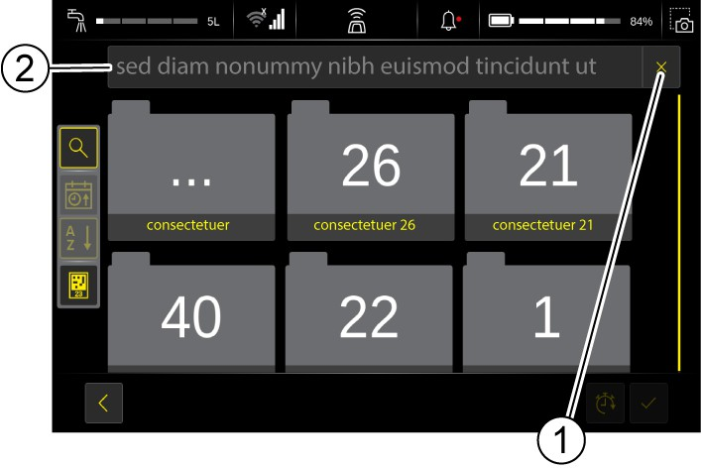

Eingabe löschen Eingabefeld

##### Hinweis

1

2

*Das Gerät kann auch vor einen Positionscode positioniert wer- den während das Hauptmenü geöffnet ist.Sobald ein Positions- code erkannt ist erscheint die Benachrichtigung “Routen zu Positionscode verfügbar” auf dem Bildschirm. Durch das Klicken auf die Benachrichtigung werden zugehörige Routen angezeigt.*

### Verketten von Routen

##### Hinweis

*Unterschiedliche Routen, die Start- und Endpunkte an einer Do- cking-Station haben, können miteinander verkettet werden.*

### Beispiel:

Ein Anwender hat eine große Lagerfläche. Hier hat er eine Do- cking-Station für das Gerät aufgestellt. Nach einer logischen Un- terteilung des Lagers, können mehrere Routen für die einzelnen Reinigungsbereiche, eingelernt werden. Diese starten und enden an der Docking-Station im Lager. Um das ganze Lager oder meh- rere Bereiche autonom zu reinigen, ist es möglich mehrere Rou- ten zu verketten. Diese werden dann nacheinander, mit einem Docking-Prozess nach jeder Route, abgefahren. Bei Bedarf wer- den die Ressourcen des Geräts ausgetauscht.

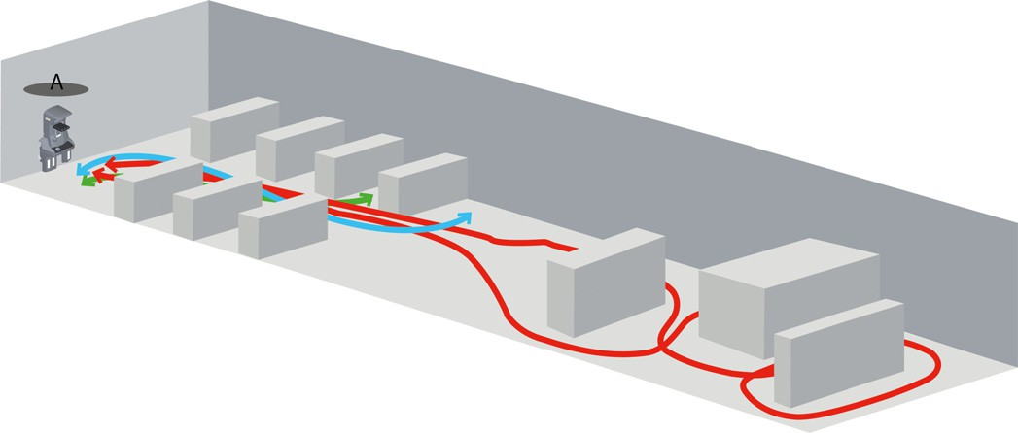

### Tägliche Wartung

Zur täglichen Wartung gehören:

* Die Reinigung der Sensoren.
* Die Inspektion des Gesamtbilds der Maschine.
* Die Überprüfung der Autonomiefahrt nach dem Einschalten der Maschine.

Weiterhin sollte der Bediener während dem Betrieb weiterhin vor Ort bleiben. Kontrollieren Sie regelmäßig den Fortschritt der Rei- nigung, insbesondere bei sehr langen Reinigungen.

**Best Practice in unterschiedlichen Anwendungsfeldern**

### Allgemeine Gefahrenstellen die vermieden werden sollten

##### Hinweis

*Halten Sie von folgenden Gefahrstellen großzügig Abstand:*

* *Absturzkanten*
* *Glasgeländer*
* *Rolltreppen*
* *Bodentiefe Wasserbecken/ Brunnen*
* *Teppiche*
* *Schwellen > 5 mm*
* *Kabel und Leitungen*
* *Aufzüge*
* *Rolltore*
* *Notausgänge*
* *Große reflektierende Oberflächen*

##### Hinweis

* *Vermeiden Sie Gebiete und Umgebungen, die extrem staubig sind. Der Staub könnte sich auf den Sensoren absetzen und die sichere Navigation des Geräts, im autonomen Modus, be- einträchtigen.*
* *Verwenden Sie das Gerät nur in Innenräumen.*

**Beispiel für die Aufteilung von Reinigungsbereichen** Dieses Beispiel zeigt mögliche Reinigungsbereiche in einem Su- permarkt.

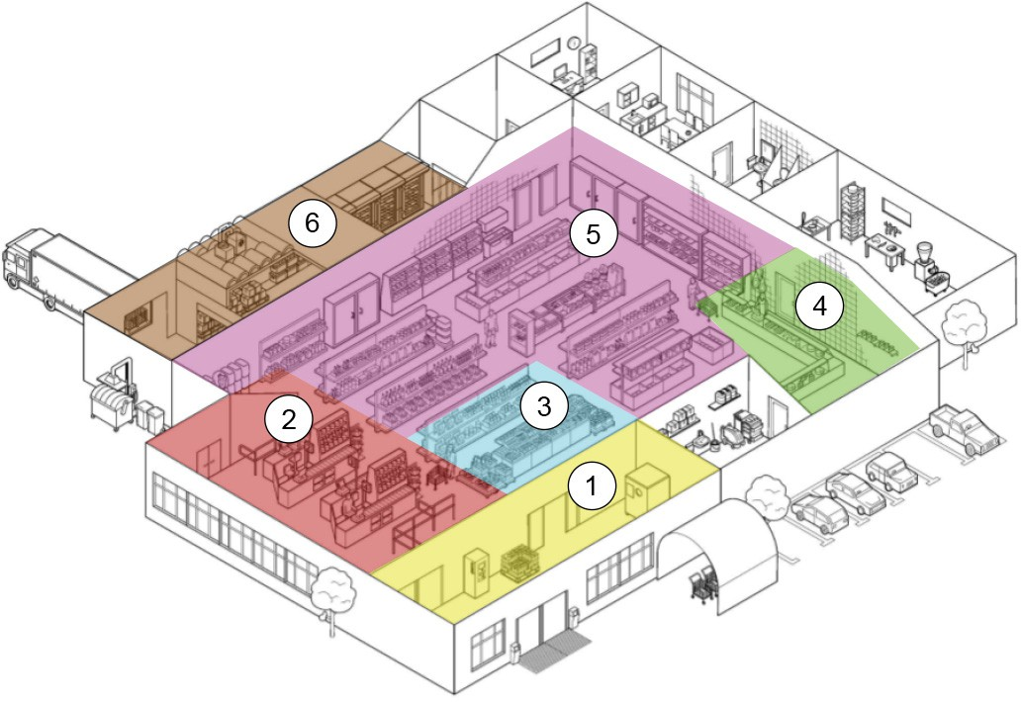

### Eingangs- und Ausgangsbereich

* + Aufgrund der höheren Frequentierung muss der Eingangs- und Ausgangsbereich häufiger gereinigt werden.
  + Bei schlechtem Wetter muss der Eingangs- und Ausgangs- bereich möglicherweise mehrmals am Tag gereinigt wer- den.

### Kassenbereich

* + Aufgrund der höheren Belegung muss der Kassenbereich häufiger gereinigt werden.

### Obst- und Gemüsebereich

* + Der Obst- und Gemüsebereich kann schmutziger sein und muss häufiger gereinigt werden. Eine weitere Aufteilung für Bereiche mit saisonalen Aufstellern und Hindernissen kann sinnvoll sein.

### Fleischtheke

* + Dieser Bereich muss häufiger gereinigt werden, da hier die Hygienestandards noch höher sind und eine saubere Um- gebung äußerst wichtig ist. Eine weitere Aufteilung für Be- reiche mit saisonalen Aufstellern und Hindernissen kann sinnvoll sein.

### Verkaufsfläche

* + Berücksichtigen Sie separate Wege für Bereiche mit saiso- nalen Auslagen.
  + Bei mäßigem Schmutzaufkommen reicht es meistens aus die Fläche nur ein Mal täglich zu reinigen.

### Lager

* + Stellen Sie sicher, dass Wege nicht durch bewegliche Ge- genstände wie Kisten oder Paletten blockiert werden.
  + Erwägen Sie, die Reinigung des Lagers nach den regulären Geschäftszeiten durchzuführen, um eine Unterbrechung des normalen Arbeitsablaufs zu vermeiden.

### Einzelhandel

* Platzieren Sie Positionscode in leicht zugänglichen Bereichen und stellen Sie sicher, dass sie nicht blockiert werden.
* Achten Sie darauf, wie stark bestimmte Bereiche frequentiert sind und erstellen Sie separate Routen für sehr stark frequen- tierte Bereiche.
* Erstellen Sie unabhängige Routen für Bereiche mit saisonalen oder wechselnden Aufstellern und Hindernissen. Durch die Verwendung von einer oder mehreren Docking-Station kön- nen Sie diese Routen anschließend mit anderen Routen wie- der verketten.
* Führen Sie das Teach-In außerhalb der regulären Geschäfts- zeiten durch oder sperren Sie Teilbereiche ab.
* Entfernen Sie temporäre oder bewegliche Gegenstände von der zu reinigende Fläche vor dem Teach-In.
* Stellen sie sicher, dass sich keine flachen Objekte (mit einer Höhe von unter 15 cm) oder permanente Hindernisse inner- halb einer Smart Fill Fläche befinden, damit das Gerät die ge- samte innenliegende Fläche abfahren kann.
* Berücksichtigen Sie bei Gänge, in denen gewendet weren soll, die Mindestgangbreite von 1,7 m.
* Vermeiden Sie filigrane herausragende Objekte, Bassins mit Wasser, Treppen und überhänge von Regalen.
* Halten Sie die zu reinigende Fläche frei von größeren Verun- reinigungen wie beispielsweise Glasscherben, größeren Pflanzenteilen und schmierende Flüssigkeiten.

### Einkaufszentrum

##### Hinweis

*Legen Sie die Reinigungswege nicht durch oder neben Rolltrep- pen, Aufzugtüren und insbesondere Notausgängen. Reinigen Sie diese Bereiche manuell.*

##### Hinweis

*Einige Einkaufszentren verfügen über ebenerdige Wasserflä- chen oder mit Wasser bedeckte Bereiche. Vermeiden Sie bei der Einrichtung von Routen diese Bereiche und stellen Sie sicher, dass das Gerät nicht versehentlich in diese Bereiche gelangen kann.*

* Stellen sie sicher, dass sich keine flachen Objekte (mit einer Höhe von unter 15 cm) innerhalb einer Smart Fill Fläche befin- den, damit das Gerät die gesamte innenliegende Fläche ab- fahren kann.
* Führen Sie das Teach-In außerhalb der regulären Geschäfts- zeiten durch oder sperren Sie Teilbereiche ab.
* Meiden Sie Bereiche mit vielen Stühlen und Tischen (z. B. Food-Courts) und reinigen Sie diese manuell.
* Halten Sie den Grenzwert von 1,5 m zu bodennahen Fenstern und Geländern ein, wenn sich eine Absturzkante dahinter be- findet.

**Wie wird das Gerät eingelernte Routen wiederholen?**

Das Gerät hält sich an die vom Nutzer eingelernte Route. Es kann jedoch auch neue Hindernisse erkennen und passt die Rou- te an, um diesen auszuweichen.

**Wie nah kann das Gerät während der Reinigung der**

**Bodenfläche an die Wand?**

**Flughafen**

##### Hinweis

*Achten Sie darauf, dass die Reinigungswege nicht durch oder neben Rolltreppen, Aufzugtüren und insbesondere Notausgän- gen verlaufen. Reinigen Sie diese Bereiche manuell.*

* Vermeiden Sie Teppichböden.
* Vermeiden Sie die Reinigung neben Rolltoren.
* Stellen sie sicher, dass sich keine flachen Objekte (mit einer Höhe von unter 15 cm) innerhalb einer Smart Fill Fläche befin- den, damit das Gerät die gesamte innenliegende Fläche ab- fahren kann.
* Direkte Sonneneinstrahlung kann zu Problemen bei den Sen- soren und der Navigation führen.
* Halten Sie den Grenzwert von 1,5 m zu bodennahen Fenstern und Geländern ein, wenn sich eine Absturzkante dahinter be- findet.
* Führen Sie das Teach-In durch, wenn die Belegung am ge- ringsten ist oder sperren Sie Teilbereiche ab.
* Entfernen Sie bewegliche Objekte, insofern dies möglich ist.
* Vermeiden Sie Bereiche mit Warteschlangenmanagement- Systemen (z.B. Schranken), da das Gerät diese Objekte mög- licherweise nicht zuverlässig erkennt.
* Prüfen Sie, ob frei stehende Schilder erkannt werden, wenn das Gerät sich von der Seite nähert.
* Meiden Sie Bereiche mit vielen Stühlen und Tischen (z. B. Food-Courts) und reinigen Sie diese manuell.

Das Gerät kann sich Wände und Hindernisse bis zu 10 cm annä- hern. Ein Seitenbesen ermöglicht die randnahe Reinigung bis an die Kante.

**Was passiert, wenn der Not-Aus-Taster gedrückt wird?**

Das Gerät stoppt sofort und die Reinigungsaggregate werden ausgeschaltet. Der Bildschirm funktioniert weiterhin. Um den Be- trieb wieder aufzunehmen zu können, muss der Not-Aus-Taster gedreht und gezogen werden. Das Gerät nimmt anschließend die Reinigung der aktuellen Route auf.

**Ist die Karte selbst lernend und ergänzt neue Hindernisse?**

Nein, die Karte ist nicht selbst lernend. Kleine Änderungen des ursprünglichen Layouts stellen kein Problem dar. Je größer die Änderungen am Layout sind, desto ineffizienter arbeitet das Ge- rät. Bei großen Änderungen des Layouts, muss die Route neu eingelernt werden.

**Erkennt das Gerät Hindernisse aus Glas?**

Ja, die Sensoren detektieren Glas und erkennen somit beispiels- weise Glasschiebetüren oder Glastrennwände.

**Wie kommuniziert der Roboter mit seiner Umgebung?**

Mehrfarbige LED-Leuchten zeigen den Status des Roboters an und welche Richtung er sich bewegt.

# Bedienelemente

## Vorne

**Lagerhalle**

##### Hinweis

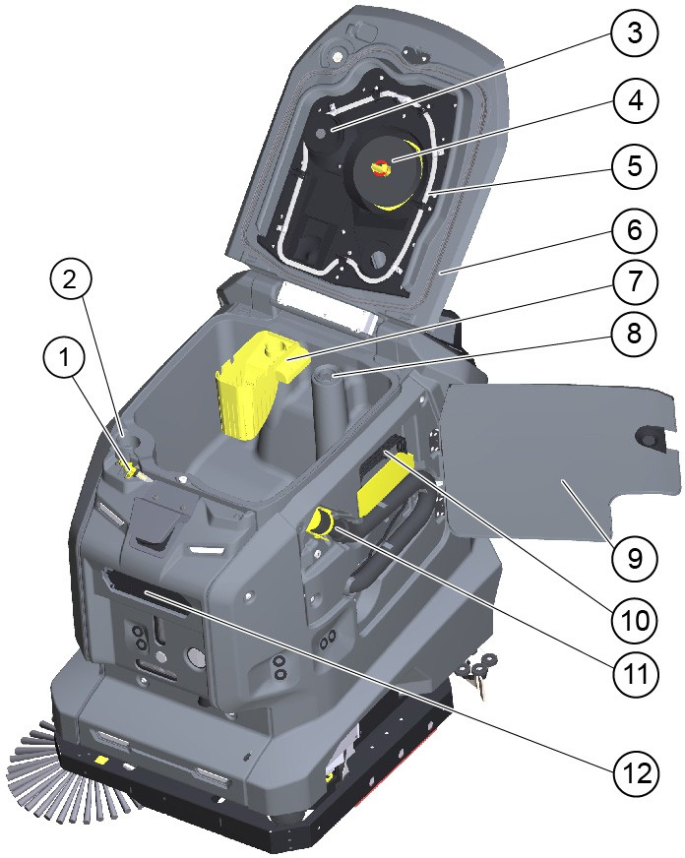

*Legen Sie die Reinigungswege nicht durch oder neben Rolltrep- pen, Aufzugtüren und insbesondere Notausgängen. Reinigen Sie diese Bereiche manuell*

* Entfernen Sie Klebeband, Splitter von Paletten und Klarsicht- folie und Vergewissern Sie sich, dass die Reinigungswege frei von Abfällen und Gegenständen sind(z. B. Kabel, Verpa- ckungsband usw.). Diese können die sich in den Bürsten ver- fangen.
* Während des autonomen Betriebs dürfen sich keine flachen Objekte (mit einer Höhe von unter 15 cm wie z. B. Staplerzin- ken) in der Umgebung des Geräts befinden.
* Legen Sie Routen nach den “Verkehrsregeln” ihrer Einrich- tung an.
* Nutzen Sie während dem Teach-In die Hupe, damit das Gerät sich an kritischen und unübersichtlichen Punkten der Lager- halle bemerkbar machen kann.

**Krankenhaus**

##### Hinweis

*Nutzen Sie das Gerät nicht in Bereichen, die für den Notfalltrans- port genutzt werden, da diese Strecken durch das Gerät blockiert werden können.*

* Halten Sie den Grenzwert von 1,5 m zu bodennahen Fenstern und Geländern ein, wenn sich eine Absturzkante dahinter be- findet.
* Stellen sie sicher, dass sich keine flachen Objekte (mit einer Höhe von unter 15 cm) innerhalb einer Smart Fill Fläche befin- den, damit das Gerät die gesamte innen liegende Fläche ab- fahren kann.

## Häufig gestellte Fragen

**Wie nimmt das Gerät seine Umgebung wahr?**

Das Gerät ist mit Laser-, 3-D-, und Ultraschallsensoren ausge- stattet.

Wasserzulauf Einfüllöffnung Frischwasser

Schwimmerschalter Schmutzwasser Schwimmer, Turbinenschutzsieb Schmutzwassertank-Spülsystem Deckel Schmutzwassertank

1

2

3

4

5

6

Grobschmutzsieb Flusensieb

7

8

9

10

11

12

Tür Gerätefach

Netzkabel mit Netzstecker

Ablassschlauch Schmutzwasser mit Dosiereinrichtung Docking-Port

## Grobschmutzbehälter

## Hinten

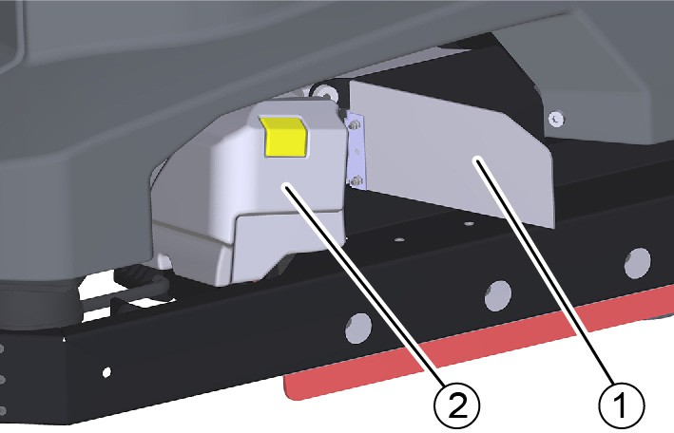

Tür Grobschmutzbehälter Grobschmutzbehälter

1

2

## Reinigungskopf

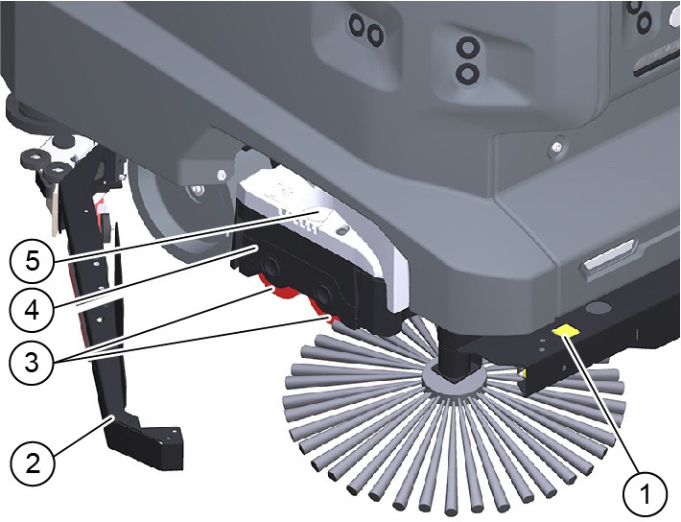

Rundumleuchte Not-Aus-Taster

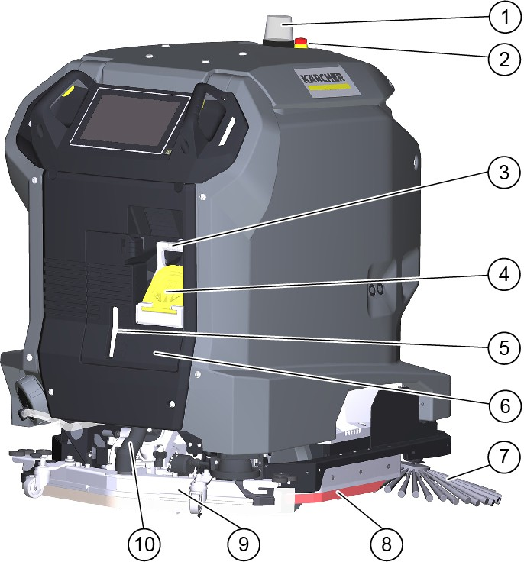

Griff Reinigungsmitteltank Verschluss Reinigungsmitteltank Füllstandsanzeige Reinigungsmittel Deckel Reingungsmitteltank Seitenbesen

1

2

3

4

5

6

7

8

9

10

Abstreiflippe Reinigungskopf Saugbalken

Saugschlauch

## Bedienfeld

Entriegelung Rammschutz Rammschutz Bürstenwalze Reinigungskopf

1

2

3

4

5

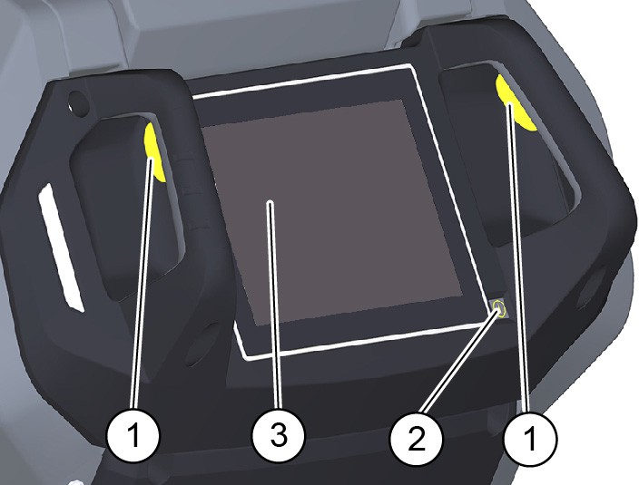

Entriegelungstaste Bürstenwechsel

Sicherheitsschalter Starttaste Touchscreen

1

2

3

## Farbkennzeichnung

* + Bedienelemente für den Reinigungsprozess sind gelb.
  + Bedienelemente für die Wartung und den Service sind hell- grau.

## Symbole auf dem Gerät



Füllstand Reinigungsmitteltank 100%

Brett Kantholz

1

2

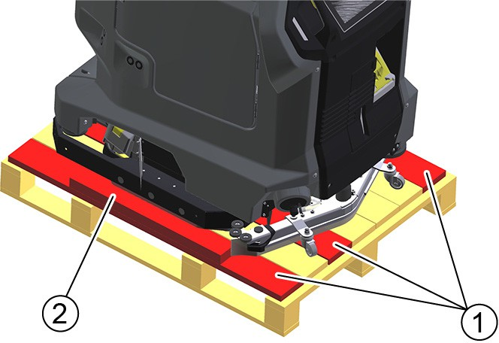

|  |  |  |  |
| --- | --- | --- | --- |
|  | |  | Füllstand Reinigungsmitteltank 50% |
|  | |
|  | |  | Füllstand Reinigungsmitteltank 25% |
|  | |
|  | | | Einfüllöffnung für Reinigungsmittel |
|  | | | Entriegelungstaste für Bürstenwechsel |
|  | | | Grobschmutzbehälter erst anheben, dann heraus- ziehen |
|  |  |  | Ablassschlauch für Schmutzwasser |
|  |  |
|  | | | Wasserzulauf |
|  | | | Ablass Frischwasser |
|  | | | Netzstecker zum Aufladen der Batterie |
|  | | | Verzurrpunkt für Transport |
|  | | | Zulauf Frischwasser |
| **Abladen** | | | |

1. Mit den abgeschraubten Brettern und dem Kantholz eine Rampe hinter den Holzunterbau legen.

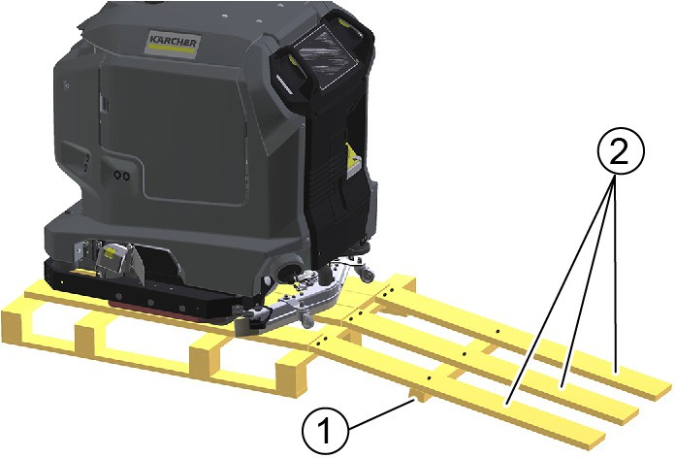

1. Den Karton samt den Verstärkungshölzern vom Holzunterbau abnehmen.
2. Das Spannband entfernen.
3. Die beiden Klötze abschrauben.

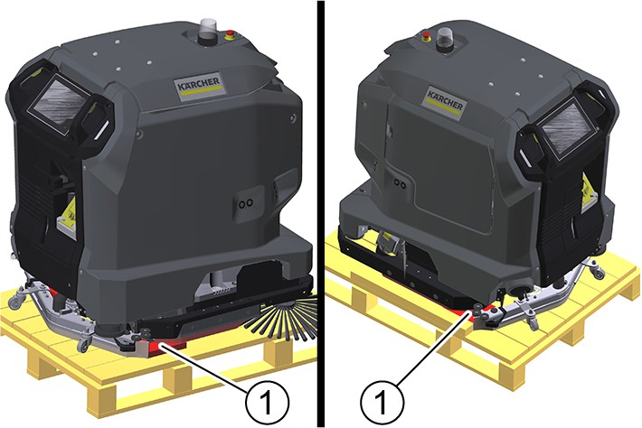

Kantholz Brett

1. Die Bretter und das Kantholz mit den vorher ausgebauten Schrauben befestigen.

1

2

1. Das Gerät rückwärts vom Holzunterbau herunterziehen.

# Batterie laden

Bei Betrieb mit einer Docking-Station wird die Batterie automa- tisch aufgeladen.

Ohne Docking-Station:

1. Die Tür des Gerätefachs öffnen.



Holzklotz

1

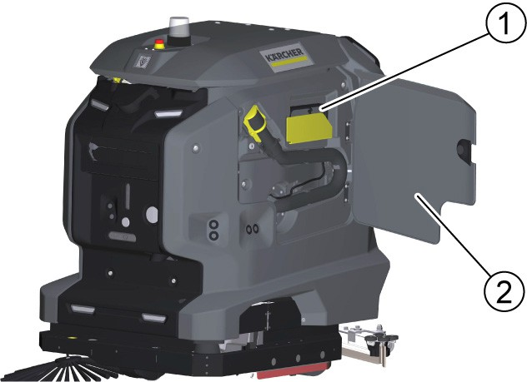

1. Die Bretter und das Kantholz vom Holzunterbau abschrauben.

Ladekabel

1

2

Tür Gerätefach

a Das Ladekabel herausziehen.

b Besitzt das Gerät kein Ladekabel, ein Netzkabel mit Kaltge- rätestecker in die Netzbuchse am Docking-Port einstecken.

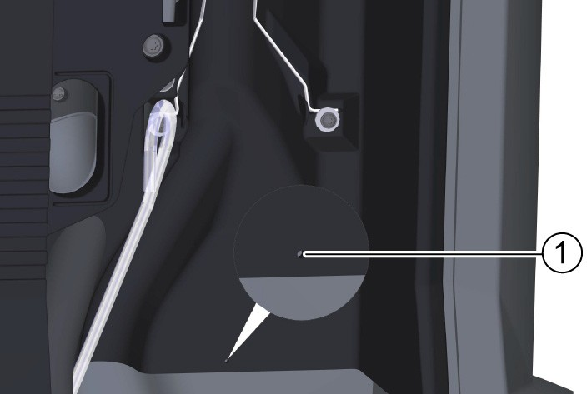

Netzbuchse Docking-Port

1

2

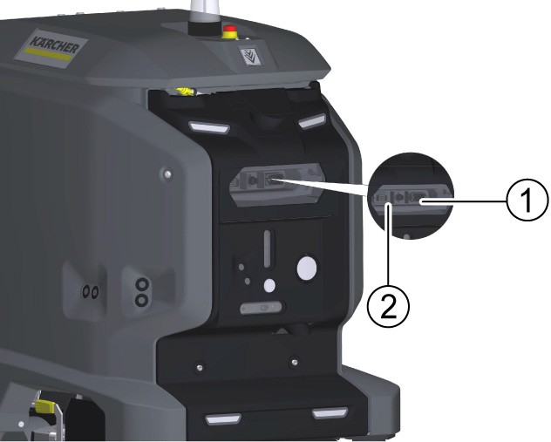

1. Den Netzstecker des Ladekabels in eine Steckdose einste- cken.

Der Ladevorgang erfolgt automatisch.

Der Ladezustand wird am Touchscreen angezeigt.

Das Gerät kann während des Ladevorgangs nicht verwendet werden.

Bei vollständig entladener Batterie dauert der Ladevorgang ungefähr 8 Stunden.

1. Nach Ende des Ladevorgangs den Netzstecker aus der Steck- dose ziehen.
2. Das Netzkabel im Gerätefach verstauen oder das Netzkabel am Docking-Port ausstecken.

## System von Stromversorgung trennen

##### Hinweis

*Wenn der ordnungsgemäße Neustart des Systems nicht mehr möglich sein sollte, kann durch den RESET-Knopf das System komplett von der Stromversorgung getrennt und neu gestartet werden.*

1. Die Abdeckung abnehmen.
2. Den Reinigungsmittel-Tank entnehmen.

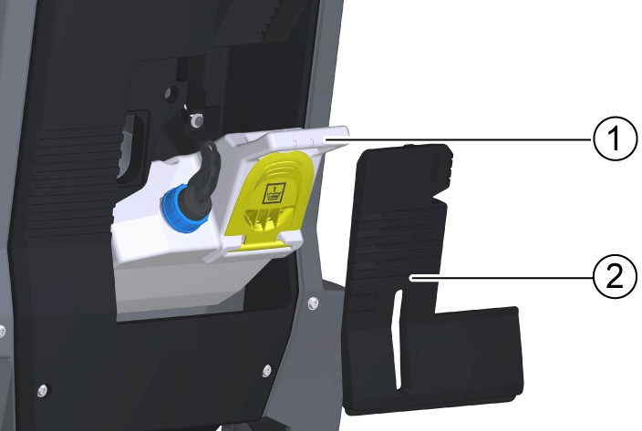

Reinigungsmittel-Tank Abdeckung

1. Den RESET-Knopf für ca. 10 Sekunden gedrückt halten.

1

2

RESET-Knopf

Das System wird nun komplett von der Stromversorgung ge- trennt.

1

1. Zum Hochfahren des Geräts den Power-On Knopf drücken. Das System wird nun hochgefahren.
2. Den Reinigungsmitteltank wieder einsetzen.
3. Die Abdeckung wieder aufsetzen.

# Betriebsanleitung herunterladen

Nach der Inbetriebnahme kann die Betriebsanleitung des Geräts auf dem Touchscreen angezeigt werden. Wird die Betriebsanlei- tung zusätzlich auf ein Smartphone heruntergeladen, können die Bedienschritte parallel zur Bedienung nachgelesen werden.

1. Den folgenden Code auf dem Smartphone einscannen und den Anweisungen zum Herunterladen der Betriebsanleitung folgen.



# Betriebsstoffe einfüllen

**Frischwasser** Bei Betrieb mit einer Docking-Station wird der Frischwassertank automatisch befüllt.

### Ohne Docking-Station, mit Befüllsystem

& ***WARNUNG***

##### Verletzungsgefahr durch Tankdeckel!

*Quetschgefahr der Gliedmaßen durch unerwartetes Zuklappen des Tankdeckels.*

*Den Tankdeckel bis zum Anschlag öffnen, um ein versehentli- ches Zuklappen zu vermeiden.*

*Den Tankdeckel nur schließen, wenn sich keine Gliedmaßen zwi- schen Tank und Tankdeckel befinden.*

1. Den Deckel Schmutzwassertank nach oben schwenken.
2. Den Wasserzulaufschlauch mit der Schlauchkupplung am Ge- rät verbinden. Maximale Wassertemperatur 50 °C beachten!

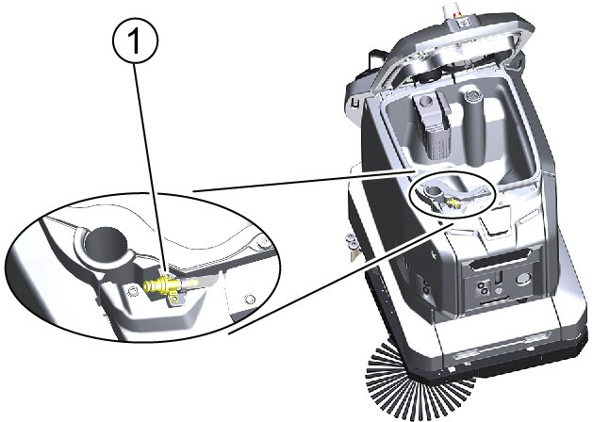

Schlauchkupplung

1. Den Deckel Schmutzwassertank schließen.

1

1. Den Wasserzulauf öffnen.

Bei vollem Frischwassertank stoppt die Befüllung automatisch.

### Ohne Docking-Station, ohne Befüllsystem

& ***WARNUNG***

##### Verletzungsgefahr durch Tankdeckel!

*Quetschgefahr der Gliedmaßen durch unerwartetes Zuklappen des Tankdeckels.*

*Den Tankdeckel bis zum Anschlag öffnen, um ein versehentli- ches Zuklappen zu vermeiden.*

*Den Tankdeckel nur schließen, wenn sich keine Gliedmaßen zwi- schen Tank und Tankdeckel befinden.*

1. Den Deckel Schmutzwassertank nach oben schwenken.
2. Den Wasserzulaufschlauch in die Einfüllöffnung stecken. Ma- ximale Wassertemperatur 50 °C beachten!

##### Hinweis

*Keine stark schäumenden Reinigungsmittel verwenden. Dosierhinweise beachten.*

Empfohlene Reinigungsmittel:

|  |  |
| --- | --- |
| **Anwendung** | **Reinigungsmittel** |
| Unterhaltsreinigung aller wasserbeständi- gen Böden | CA 50 C  RM 756 |
| Unterhaltsreinigung mit Pflegekomponen- ten | RM 746  RM 780 |
| Unterhaltsreinigung und Grundreinigung von Industriebelägen | RM 69 |
| Unterhaltsreinigung von glänzenden Belä- gen | RM 755 |
| Unterhaltsreinigung und Grundreinigung von Feinsteinzeugfliesen | RM 753 |
| Unterhaltsreinigung und Grundreinigung von säurebeständigen Belägen | RM 751 |
| Reinigung und Desinfektion | RM 732 |
| Grundreinigung aller alkalibeständigen Bo- denbeläge | RM 752 |
| Grundreinigung und Entschichten von al- kaliempfindlichen Böden | RM 754 |

1. Den Deckel der Einfüllöffnung Reinigungsmittel öffnen.

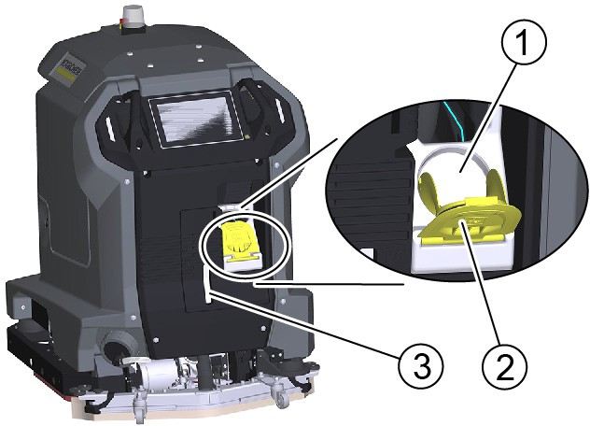

Einfüllöffnung für Reinigungsmittel Deckel Einfüllöffnung Füllstandsanzeige Reinigungsmittel

1

2

3

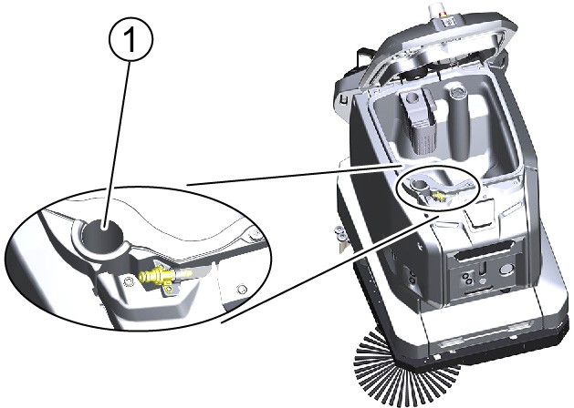

1. Das Reinigungsmittel einfüllen.

### Hinweis:

Zum schnellen Reinigungsmittelwechsel kann der Reinigungs- mitteltank entnommen werden und gegen einen anderen Reini- gungsmitteltank ausgetauscht werden.

### Reinigungsmitteltank austauschen

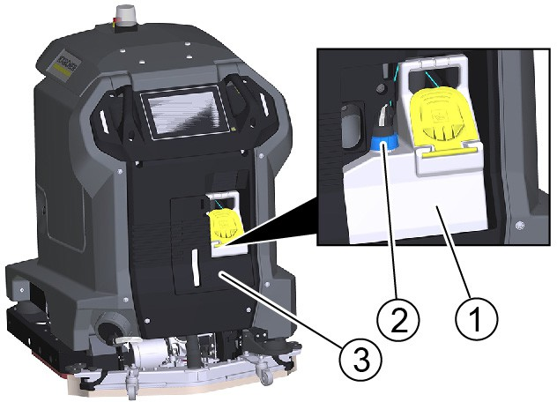

Einfüllöffnung

1

1. Den Wasserzulauf öffnen.
2. Den Füllstand beobachten und den Wasserzulauf abstellen, wenn der Tank voll ist.

## Reinigungsmittel

#### & VORSICHT

##### Beschädigungsgefahr

*Verwenden Sie nur empfohlene Reinigungsmittel. Bei anderen Reinigungsmitteln tragen Sie selbst das erhöhte Risiko hinsicht- lich der Betriebssicherheit, Unfallgefahr und verringerter Lebens- dauer des Gerätes. Verwenden Sie nur Reinigungsmittel, die frei von Lösungsmitteln, Salz- und Flusssäure sind. Beachten Sie die Sicherheitshinweise auf den Reinigungsmitteln.*

Reinigungsmitteltank

1

2

Verschluss Reinigungsmitteltank

Deckel Reingungsmitteltank

3

1. Den Deckel Reinigungsmitteltank abnehmen.
2. Den Verschluss Reinigungsmitteltank abschrauben.
3. Den Reinigungsmittelsaugschlauch mit Filter aus dem Reini- gunsmitteltank herausziehen.
4. Den Reinigungsmitteltank aus dem Gerät nehmen.
5. Den Neuen Reinigungsmitteltank in das Gerät einsetzen.
6. Den Reinigungsmittelsaugschlauch mit Filter in den Reini- gungsmitteltank stecken.
7. Den Verschluss aufschrauben.
8. Den Deckel Reinigungsmitteltank anbringen.

# Saugbalken anbringen

1. Den Saugbalken in die Saugbalkenaufhängung schieben.

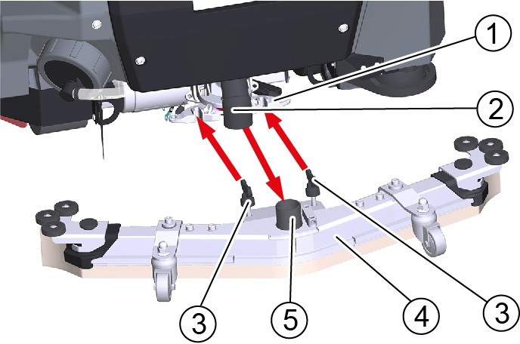

**Höhe einstellen** Mit der Höhenverstellung wird die Biegung der Sauglippen beim Kontakt mit dem Boden beeinflusst.

##### Hinweis

***Grundeinstellung:*** *3 Unterlegscheiben oberhalb, 3 Unterleg- scheiben unterhalb des Saugbalkens.*

***Unebener Boden:*** *5 Unterlegscheiben oberhalb, 1 Unterleg- scheibe unterhalb des Saugbalkens.*

***Sehr glatter Boden:*** *1 Unterlegscheibe oberhalb, 5 Unterleg- scheiben unterhalb des Saugbalkens.*

1. Die Schraube herausdrehen.

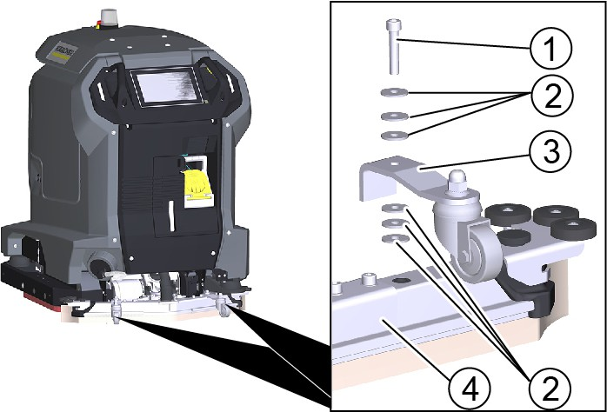

Saugbalkenaufhängung Saugschlauch Flügelschraube Saugbalken Schlauchstutzen

1

2

3

4

5

1. Die Flügelschrauben festziehen.
2. Den Saugschlauch auf den Schlauchstutzen stecken.

**Neigung einstellen** Die Neigung des Saugbalkens ist ab Werk eingestellt. Sie muss nur nachgestellt werden, wenn die Luftblase in der Libelle bei ab- gesenktem Saugbalken auf ebenem Boden nicht zwischen den beiden Markierungen steht.

1. Die Mutter lösen.

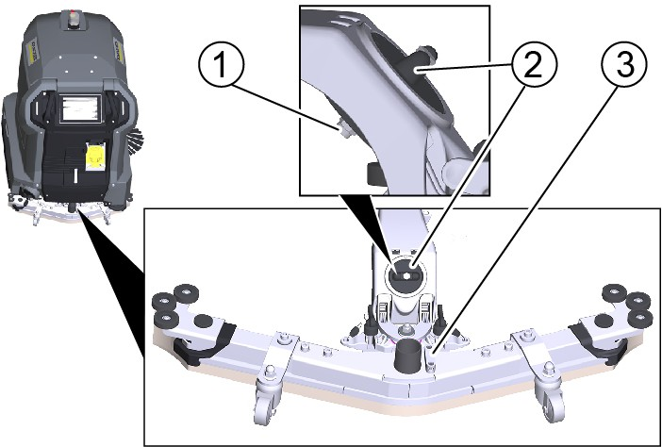

Mutter Drehgriff Libelle

1. Den Drehgriff so einstellen, die Luftblase der Libelle bei abge- senktem Saugbalken zwischen den beiden Strichen steht.

1

2

3

1. Die Mutter wieder festziehen.

Schraube Unterlegscheibe Abstandsrolle mit Halter Saugbalken

1. Gewünschte Anzahl an Unterlegscheiben oberhalb des Saug- balkens auf die Schraube fädeln.

**´**

1

2

3

4

1. Die Schraube durch den Halter der Abstandsrolle stecken.
2. Die restlichen Unterlegscheiben unterhalb der Abstandsrolle auf die Schraube fädeln.
3. Die Schraube in den Saugbalken eindrehen und festziehen.
4. Den Vorgang an der zweiten Abstandsrolle wiederholen.

##### Hinweis

*Beide Abstandsrollen auf die gleiche Höhe einstellen.*

# Gerät überprüfen

& ***WARNUNG***

##### Unfallgefahr

*Ein beschädigtes oder defektes Gerät kann zu Unfällen während des Betriebs führen.*

*Überprüfen Sie das Gerät vor der Benutzung und melden Sie Be- schädigungen und Funktionsstörungen an die zuständige Person weiter.*

*Benutzen Sie das Gerät nicht, wenn es beschädigt ist oder Funk- tionsstörungen aufweist.*

1. Das Gerät auf Dichtiheit prüfen.
2. Den Not-Aus-Taster auf Funktion prüfen.
3. Beide Sicherheitsschalter auf Funktion prüfen (bremst das Gerät wenn beide Sicherheitsschalter im manuellen Betrieb losgelassen werden?).

& ***GEFAHR***

##### Unfallgefahr durch defekten Sicherheitsschalter

*Nehmen Sie das Gerät sofort außer Betrieb, wenn ein oder beide Sicherheitsschalter nicht zuverlässig in die unbetätigte Stellung zurückkehren.*

1. Die Sensoren auf Verschmutzung prüfen, bei Bedarf reinigen.
2. Das Gerät neu starten.
3. Die Funktion der Sensoren prüfen (erkennt das Gerät Hinder- nisse?).

# Gerät einschalten

1. Den Not-Aus-Taster durch Drehen entriegeln.
2. Die Starttaste drücken.

Das Gerät fährt hoch.

1. Warten, bis die Log-in Anzeige auf dem Touchscreen ange- zeigt wird.

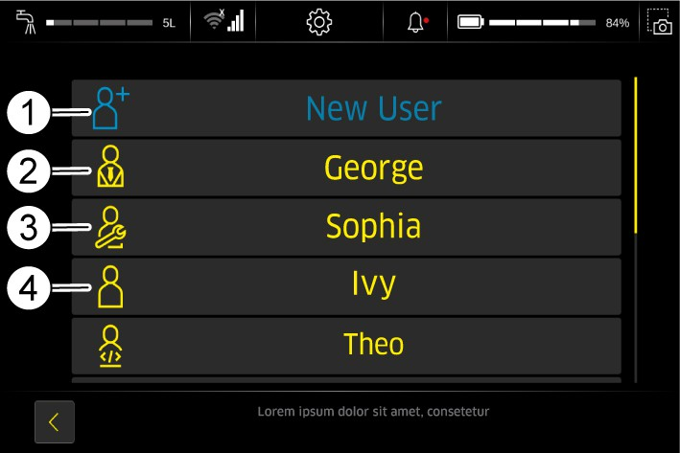

# Betriebsanleitung auf Touchscreen anzeigen

Die dem Gerät beigelegte Betriebsanleitung umfasst nur die Tä- tigkeiten zur Inbetriebnahme sowie eine Störungshilfe bei defek- tem Touchscreen.

Die vollständige Betriebsanleitung kann nach der Inbetriebnah- me des Geräts auf dem Touchscreen aufgerufen und angezeigt werden.

1. Im Hauptmenü die Schaltfläche “Wartung” drücken.
2. Die Schaltfläche “Bedienungsanleitung” drücken

Die Betriebsanleitung wird auf dem Touchscreen angezeigt.

# Einstellungen

1. Im Hauptmenü die Schaltfläche Einstellungen drücken.

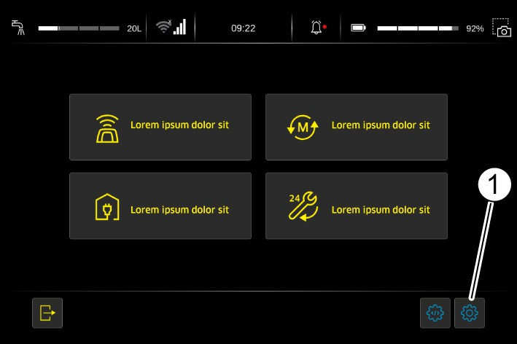

Neuer Benutzer Administrator Service Anwender

1

2

3

4

* + Administrator: Kann den vollen Funktionsumfang des Geräts nutzen und hat alle Berechtigungen für Benutzer.
  + Service: Nur für den Kundendientst verfügbar.
  + Anwender: Kann den Funktionsumfang nutzen der durch die vom Administrator erteilten Berechtigungen definiert ist.

1. Ein neues Benutzerprofil anlegen.
2. Ein Passwort vergeben.

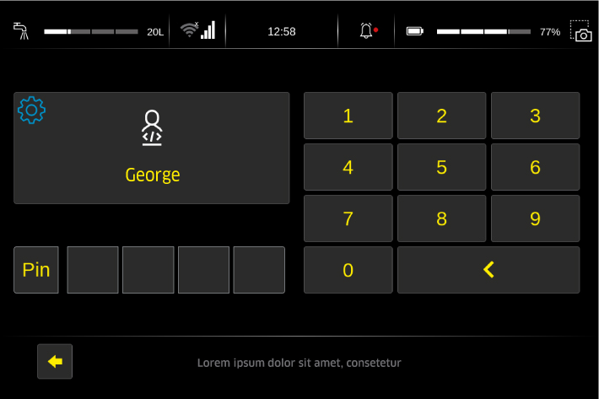

Die ausführbaren Funktionen werden im Hauptmenü ange- zeigt.

Einstellungen

Das Menü Einstellungen wird angezeigt.

1

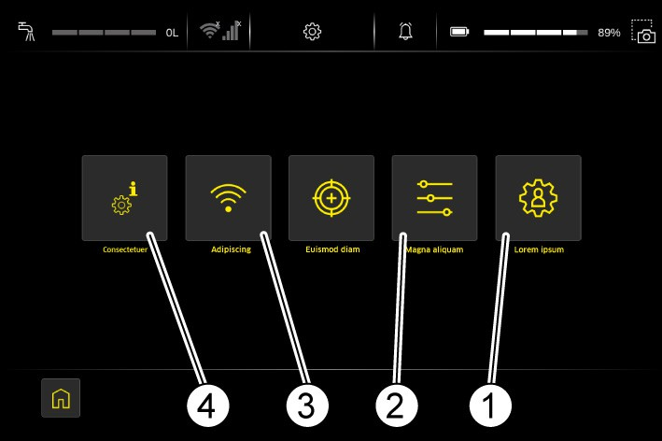

Benutzer anlegen und verwalten Uhrzeit und Datum einstellen Netzwerkverbindung konfigurieren

Systeminformationen (Betriebsstunden, Softwareversion, Materialnummer, Seriennummer, Updates)

1

2

3

4

## Benutzer anlegen

1. Im Menü Einstellungen die Schaltfläche “Benutzerverwaltung” drücken.

Hauptmenü

1

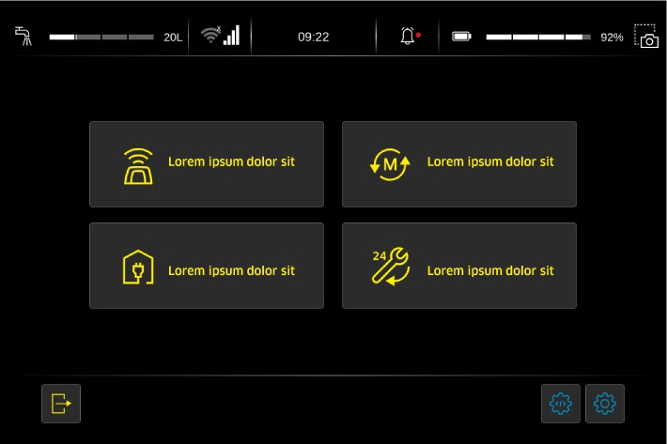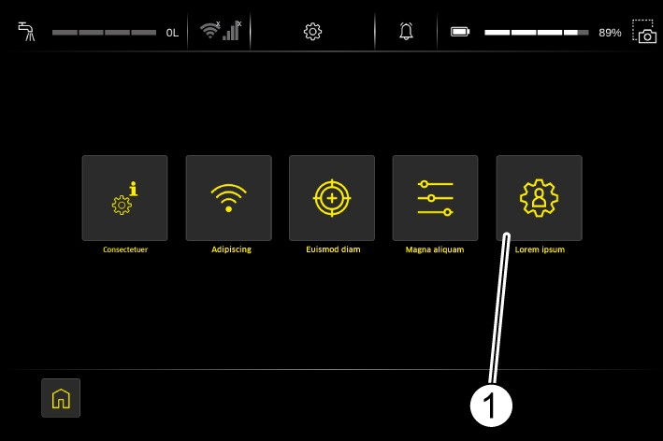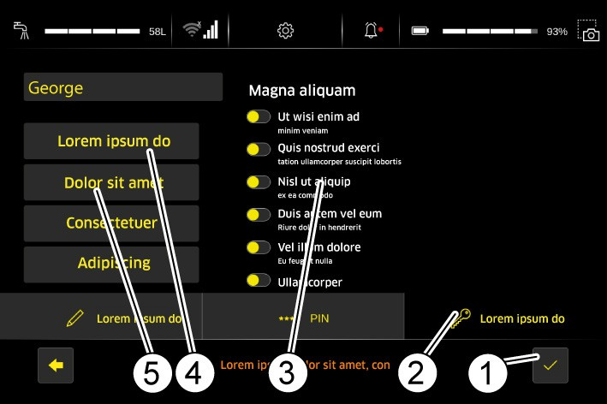

Schaltfläche “Benutzerverwaltung”

1

1. Die Schaltfläche “Neuer Benutzer” drücken.
2. Die gewünschte Sprache auswählen.
3. Das Eingabefeld für den Benutzernamen antippen.

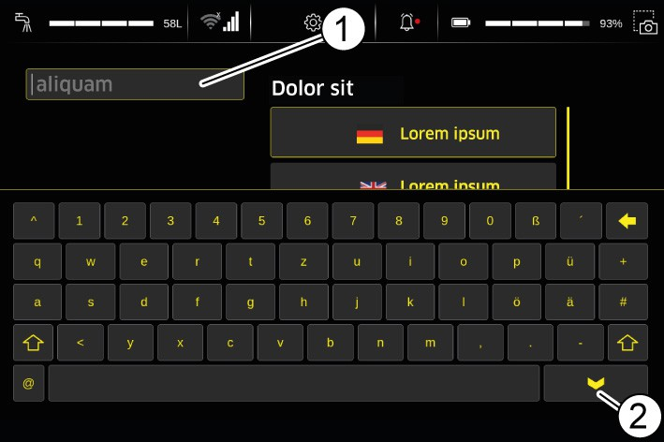

Bestätigen

Schaltfläche “Berechtigungen” Liste der Berechtigungen

1

2

3

4

5

Werkseinstellung Berechtigungen Anwender Werkseinstellung Berechtigungen Administrator

1. Die Schaltfläche für die Werkseinstellung der gewünschten Benutzergruppe Anwender oder Administrator drücken.
2. Bei Bedarf Einzelne Berechtigungen in der Liste ändern.
3. Die Schaltfläche Bestätigung drücken.

## Netzwerkeinstellungen

1. Drücken Sie im Menü “Einstellungen” die Schaltfläche “Inter- net”.

Eingabefeld Benutzername Eingabetaste

1

2

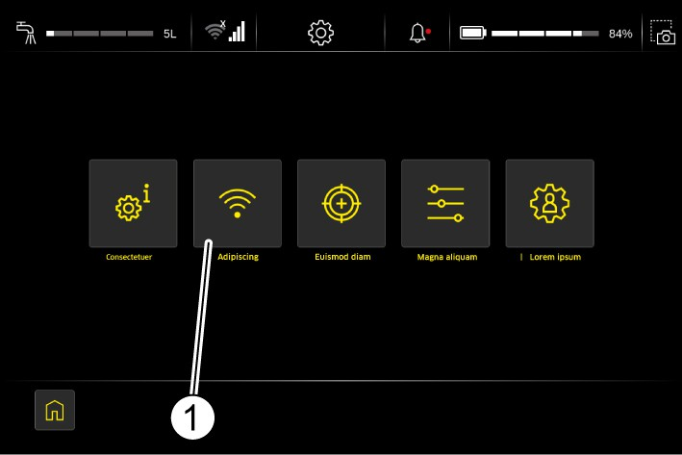

1. Den Benutzernamen mit der Bildschirmtastatur eingeben und mit der Eingabetaste abschließen.
2. Die Schaltfläche”PIN“drücken.

Schaltfläche “Internet”

1

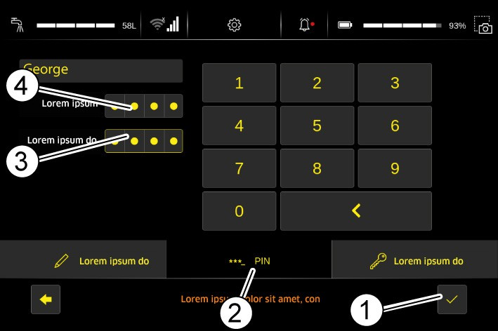

Es werden die “Sichtbare Netzwerke” sowie die “Bekannte Netzwerke” angezeigt.

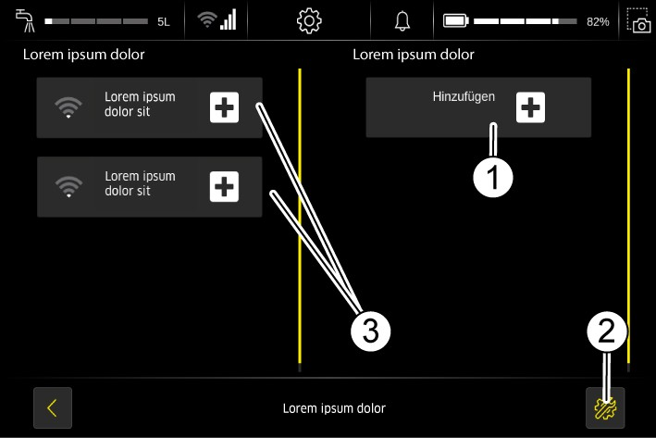

Bestätigen Schaltfläche “PIN” Passwort Bestätigung Passwort Eingabe

1

2

3

4

1. Das Eingabefeld Passwort Eingabe antippen.
2. Das Passwort mit der Bildschirmtastatur eingeben.
3. Die Passwort zur Bestätigung im Eingabefeld Passwort Bestä- tigung nochmals eingeben.
4. Die Schaltfläche Bestätigung drücken.
5. Die Schaltfläche “Berechtigungen” drücken-

Sichtbare Netzwerke Einstellungen Bekannte Netzwerke

1. Drücken Sie auf die Schaltfläche “Einstellungen”.

1

2

3

Die aktuellen Netzwerkeinstellungen werden angezeigt.

## Allgemeine Einstellungen

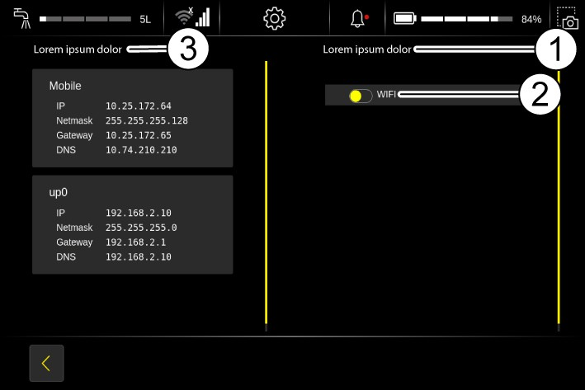

* 1. Drücken Sie im Menü “Einstellungen” die Schaltfläche “Allge- meine Einstellungen”.

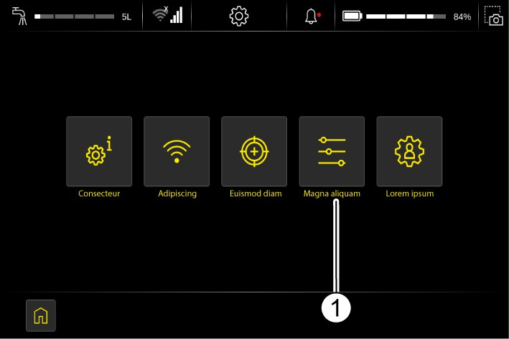

Netzwerkeinstellungen WIFI

1

2

3

Netzwerkschnittstellen

* Bei der Aktivierung von “WIFI” werden nun die “Sichtbaren Netzwerke” sowie die “Bekannten Netzwerke” angezeigt.

## Netzwerk hinzufügen

1. Drücken Sie im Menü “Einstellungen” die Schaltfläche “Inter- net”.



Schaltfläche “Allgemeine Einstellungen”

1. Drücken Sie auf die Schaltfläche “Allgemeine Einstellungen”. Die aktuellen Allgemeinen Einstellungen werden angezeigt.

1

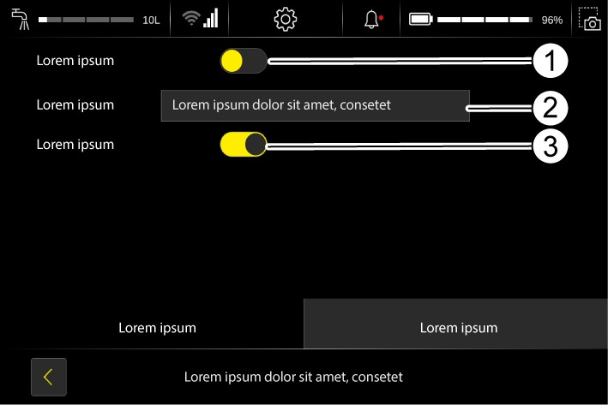

Schaltfläche “Internet”

1

1. Drücken Sie auf die Schaltfläche “Hinzufügen”.

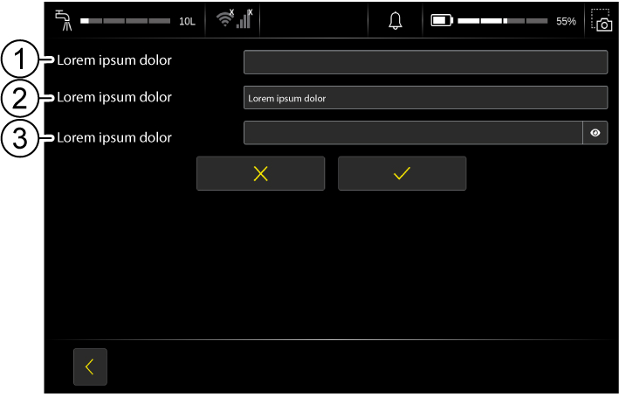

SSID

Verschlüsselung Passwort

1

2

3

1. Geben Sie die SSID des Wireless Access Points/ Routers ein.
2. Wählen Sie die Verschlüsselung aus.
3. Geben Sie das Passwort ein.
4. Klicken Sie auf den Haken.

Das Netzwerk wird hinzugefügt.

Warnleuchte Zeitzone festlegen Fast mode

* + Bei der Aktivierung von “Warnleuchte” wird die Warnleuchte aktiviert.

1

2

3

* + Unter “Zeitzone festlegen” kann die entsprechende Zeitzone festgelegt werden.
  + Bei der Aktivierung von “Fast mode” wird der Fast mode akti- viert.

|  |  |
| --- | --- |
| Fastmode aktiviert |  |
| Fastmode deaktiviert | max. 3,6 km/h |
| **Docking** | |

Beim Docking wird das Gerät mit einer optionalen Docking-Stati- on verbunden. Nach erfolgreichem Docking werden folgende Ak- tionen ausgeführt:

* + Der Schmutzwassertank wird geleert und gespült.
  + Der Frischwassertank wird gefüllt.
  + Die Batterie wird geladen.

1. Im Hauptmenü die Schaltfläche “Docking” drücken.

Das Gerät bereitet den Docking-Vorgang vor und sucht nach einem Positionscode.

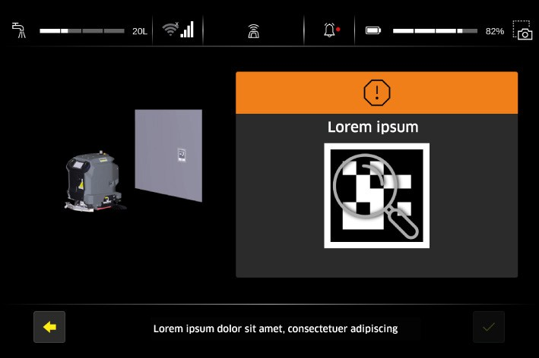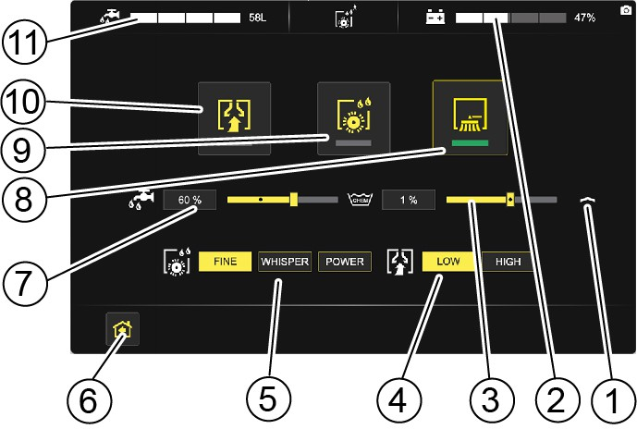

1. Einen Sicherheitsschalter betätigen und das Gerät vor die Do-

cking-Station schieben.

a Den Docking-Port zur Docking-Station ausrichten.

b Zur Docking-Station ungefähr 2 m Abstand einhalten.

1. Warten, bis das Gerät den Positionscode auf der Docking-Sta- tion erkannt hat.
2. Den Positionscode bestätigen.

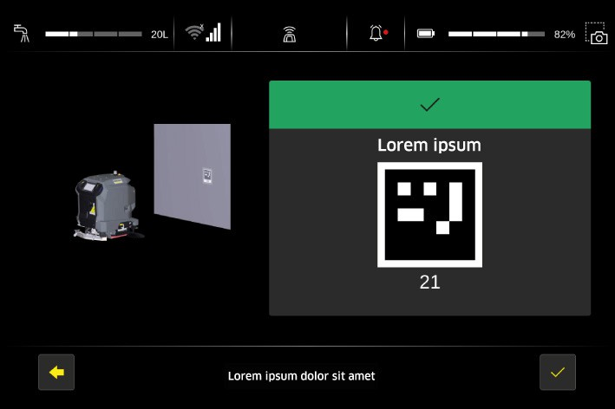

Ist das Gerät mit der Dockingstation verbunden, können fol- gende Funktionen ausgeführt werden:

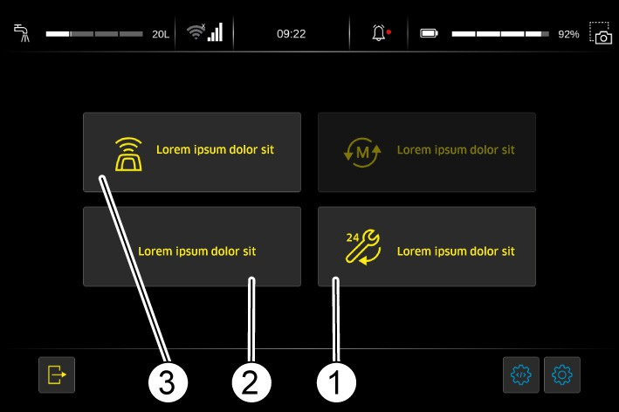

Wartungsarbeiten ausführen Docken beenden

Docken beenden und den autonomen Betrieb starten

1

2

3

# Manueller Betrieb

Im manuellen Betrieb wird das Gerät durch den Bediener über die zu reinigende Fläche geführt.

1. Die Funktion “Manuelle Reinigung” auf dem Touchscreen aus- wählen.

Menüpunkte Bürstenleistung und Saugleistung verbergen/an- zeigen

Ladezustand der Batterie Reinigungsmitteldosierung Saugleistung Bürstenleistung

1

2

3

4

5

6

7

8

9

10

11

Zurück zur Funktionswahl Wassermenge

Seitenbesen aktivieren/deaktivieren Reinigungskopf aktivieren/deaktivieren Absaugung aktivieren/deaktivieren Füllstand Frischwassertank

1. Einen Sicherheitsschalter betätigen und festhalten.
2. Das Gerät zum Einsatzort schieben.
3. Den Sicherheitsschalter loslassen.
4. Die gewünschten Einstellungen für Wassermenge, Reini- gungsmitteldosierung, Bürstenleistung und Saugleistung wäh- len.
5. Die benötigten Funktionen (Absaugen, Reinigungskopf, Sei- tenbesen) aktivieren.

Die aktivierten Funktionen sind grün markiert.

##### Hinweis

*Der Seitenbesen kann nur bei eingeschaltetem Reinigungskopf aktiviert werden.*

1. Einen Sicherheitsschalter betätigen und festhalten.
2. Das Gerät über die zu reinigende Fläche schieben.

## Reinigung beenden

1. Den Reinigungskopf und den Seitenbesen deaktivieren.
2. Eine kurze Strecke weiterfahren um Restwasser abzusaugen.
3. Die Absaugung deaktivieren.

# Autonomer Betrieb

Im autonomen Betrieb reinigt das Gerät eine oder mehrere vor- her eingelernte Flächen selbstständig. Das Einlernen erfolgt durch Abfahren und Speichern einer Route.

**Positionscodes** Am Startpunkt muss ein Positionscode angebracht werden. Soll das Ende einer Route als Startpunkt für eine weitere Route die- nen, muss sich am Ende der Route ebenfalls ein Positionscode befinden.Positionscodes dienen zur Orientierung.

* + Positionscodes werden mit dem Gerät mitgeliefert.
  + Positionscodes dürfen nicht laminiert werden, da laminieren die Erkennbarkeit verschlechtert.
  + In einem Reinigungsobjekt müssen alle Positionscodes einen unterschiedlichen Code haben.
  + Der gleiche Positionscode kann in verschiedenen Routen ent- halten sein.
  + Jeder Positionscode muss an einer senkrechten Fläche in ei- ner Höhe von 66 cm cm angebracht werden.
  + Die strategische Anordnung von Positionscodes ist im Setup- Guide ausführlich erklärt.

**Regeln für den autonomen Betrieb** Für die zuverlässige und sichere Ausführung des autonomen Be- triebs müssen folgende Regeln eingehalten werden.

1. Den Reinigungsbereich durch Absperrungen an folgenden Stellen begrenzen:
   * Absätze
   * Treppen
   * Rolltreppen, Fahrstege
   * Hebebühnen
2. Keine Leitern, Gerüste oder sonstige, vorübergehend vorhan- dene Hindernisse im Reinigungsbereich aufstellen.
3. Keine Elektrokabel oder sonstige niedrige Hindernisse (bis 15 cm Höhe) im Reinigungsbereich belassen.
4. Routen für den autonomen Betrieb nicht durch Aufzüge oder automatisch öffnende Türen führen. Aufzüge und automati- sche Türen nur im manuellen Betrieb benutzen.
5. Ausreichend Abstand zu Wasserbecken und Glasflächen hal- ten.
6. Direkten, starken Lichteinfall (z. B. tief stehende Sonne) auf die Sensoren vermeiden.
7. Durchqueren von starken Licht-/Schattengrenzen vermeiden.
8. In autonomen Routen nicht frontal auf Rolltore zufahren son- dern parallel zum Tor.
9. Den Reinigungsbereich durch Warnschilder kennzeichnen und auf nassen Boden hinweisen.

**Route einlernen** Hier wird der Vorgang des Einlernens beschrieben. Hinweise zur optimalen Gestaltung einer Route sind im Setup-Guide enthal- ten.

Beim Einlernen werden folgende Informationen über die Route gespeichert:

* + Der Fahrweg des Geräts.
  + Punkte an denen Reinigungsfunktionen ein- oder ausgeschal- tet wurden.
  + Parametereinstellungen für Wasseraufbringung, Reinigungs- mitteldosierung, Bürstendrehzahl und Saugleistung.
  + Die Betätigung der Hupe (z. B. an einer Kreuzung). Nicht aufgezeichnet werden:
  + Kurze Pausen beim Einlernen (unter 5 Minuten).
  + Die Fahrgeschwindigkeit bei Einlernen.

1. Als “Administrator” anmelden.
2. Die Funktion “Autonom” auswählen.
3. Die Funktion “Neue Route” auswählen.
4. Bestätigen, dass

a die Batterie vollständig aufgeladen ist

b der Frischwassertank voll ist

c der Schmutzwassertank leer ist.

oder das Menü verlassen und die angeforderten Vorausset- zungen schaffen.

1. Einen Sicherheitsschalter betätigen und das Gerät vor den Positionscode des Startpunkts schieben.

a Den Docking-Port zum Positionscode ausrichten.

b Zum Positionscode ungefähr 2 m Abstand einhalten.

1. Warten, bis das Gerät den Positionscode erkannt hat.



1. Den Positionscode bestätigen.



Menüpunkte Bürstenleistung und Saugleistung verbergen/an- zeigen

Route speichern Einlernen unterbrechen

1

2

3

4

5

6

7

8

9

10

11

12

13

14

Reinigungsmitteldosierung Saugleistung

Position des Geräts Bürstenleistung Wassermenge

Live-Karte Einlernen verlassen

Seitenbesen aktivieren/deaktivieren Reinigungskopf aktivieren/deaktivieren Absaugung aktivieren/deaktivieren Hupe

1. Die gewünschten Einstellungen für Wassermenge, Reini- gungsmitteldosierung, Bürstenleistung und Saugleistung wäh- len.
2. Die benötigten Funktionen (Absaugen, Reinigungskopf, Sei- tenbesen) aktivieren.

Die aktivierten Funktionen sind grün markiert.

##### Hinweis

*Der Seitenbesen kann nur bei eingeschaltetem Reinigungskopf aktiviert werden.*

1. Einen Sicherheitsschalter betätigen und die zu reinigende Fläche abfahren. Dabei folgende Abstände einhalten.

|  |  |
| --- | --- |
| Zwischen der rechten Seite des Geräts und der Wand | 10 cm |
| Minimale Gangbreite | 1,05 m |
| Minimale Gangbreite, wenn im Gang gewendet wird | 1,7 m |
| Minimaler Seitenabstand zu Fallkanten | 1,5 m |

Auf der Live-Karte wird der bereits bearbeitete Bereich ange- zeigt:

Route speichern

1

2

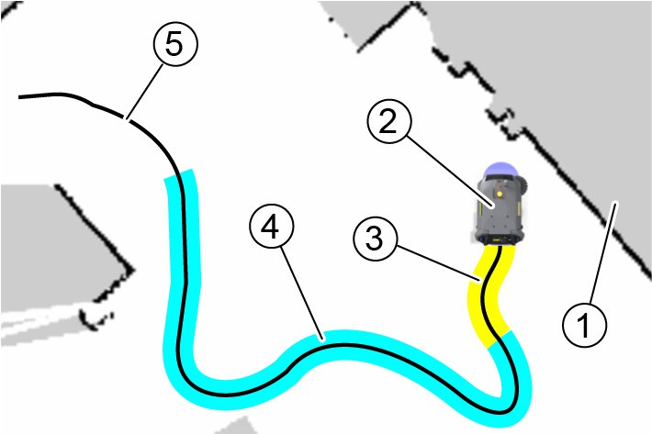

Eingabefeld Name der Route

* 1. Den Namen der Route eingeben.
  2. Die Schaltfläche Route speichern drücken.

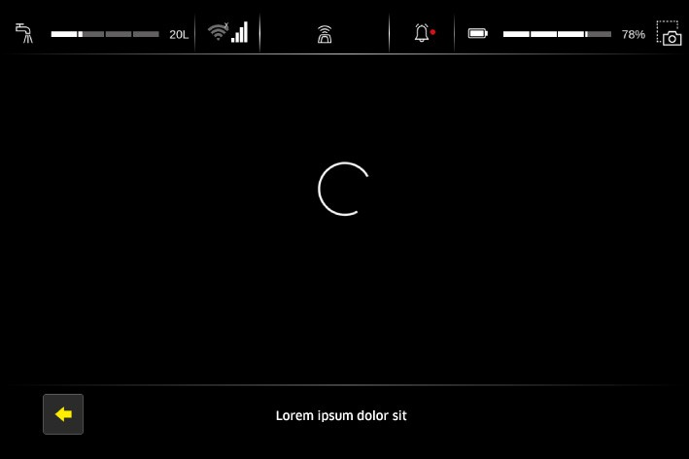

Vom Gerät erkanntes Hindernis aktuelle Geräteposition

1

2

3

4

5

nur Absaugen Reinigen Fahren

1. Vor dem Beenden der Route Seitenbesen und Reinigungs- kopf deaktivieren.
2. Eine kurze Strecke mit aktiver Absaugung fahren, um Rest- wasser aufzusaugen.
3. Die Absaugung deaktivieren.
4. Soll die Route an einer Docking-Station beendet werden, das Gerät ungefähr 2 Meter vor der Docking-Station positionieren.
5. Soll das Ende der Route als Ausgangspunkt für weitere Rou- ten dienen, das Gerät vor einem Positionscode positionieren.
6. Die Schaltfläche Route speichern drücken.

17.-Die Schaltfläche “Route fertigstellen” oder “Route mit Positi- onscode fertigstellen” drücken.

1. Gegebenenfalls warten, bis das Gerät den Positionscode er- kannt hat.



1. Gegebenenfalls den Positionscode bestätigen. 20.Das Eingabefeld für den Namen der Route antippen.

Die Route wird unter dem eingegebenen Namen gespeichert.

**Smart Fill** Mit der Funktion Smart Fill kann eine Fläche eingelernt werden, indem nur der Rand der Fläche umfahren wird. Das Gerät reinigt im autonomen Betrieb die komplette Fläche. Der Fahrweg inner- halb der Fläche wird dabei durch das Gerät selbstständig ermit- telt.

##### Hinweis

*Die mit dieser Funktion definierte Fläche muss frei von Hindernis- sen sein.*

*Für einen effektive Reinigung ist es sinnvoll, vor dem Einlernen einer Route die für Smart Fill geeigneten Fläche und den Reini- gungsablauf der Restfläche zu planen.*

1. Das Einlernen einer Route beginnen und bis zum Startpunkt für die Flächenumrandung vorarbeiten.
2. Die Schaltfläche Smart Fill betätigen.



Schaltfläche Smart Fill

##### Hinweis

1

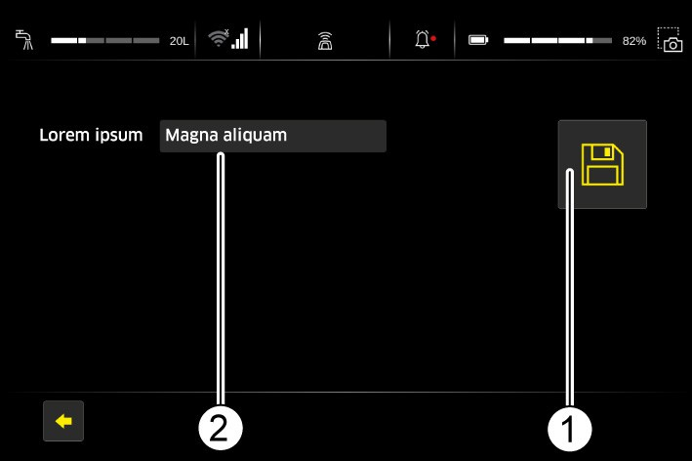

*Die Schaltfläche Smart Fill erscheint nur auf dem Touchscreen, wenn eine oder mehrere Reinigungsfunktionen aktiviert sind.*

1. Die zu reinigende Fläche umfahren.

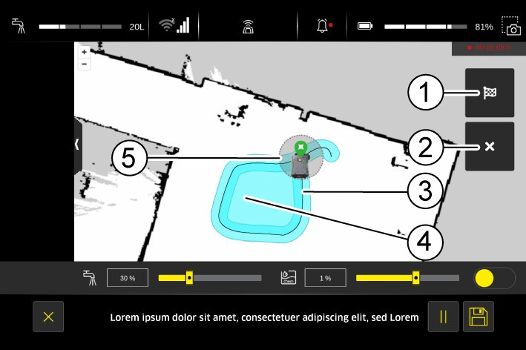

Schaltfläche Smart Fill speichern Schaltfläche Smart Fill abbrechen Fahrweg

1

2

3

4

5

durch Smart Fill definierte Fläche Zielkreis

##### Hinweis

*Die Fläche muss so weit umfahren werden, bis das Gerät sich im Zielkreis auf der Live-Karte befindet.*

##### Hinweis

*Die Smart Fill Funktion kann durch Drücken der Schaltfläche Smart Fill abbrechen abgebrochen werden.*

1. Befindet sich das Gerät auf der Live-Karte im Zielkreis, die Schaltfläche Smart Fill speichern drücken.
2. Mit dem Einlernen der Route fortfahren.

##### Hinweis

*In einer Route können mehrere Flächen mit der Smart Fill Funk- tion definiert werden.*

## Route suchen und ausführen

1. Die Funktion “Autonom” auswählen.
2. Die Funktion “Vorhandene Routen” auswählen.

**Route suchen nach Positionscode** Mit dieser Funktion werden Routen nach dem Positionscode des Startpunkts geordnet.

1. Den Schalter “Positionscode” anklicken. Schalter “Positionscode”

1

Die verfügbaren Routen werden nun nach dem “Positions- code” sortiert.

1. Den Ordner mit dem gesuchten Positionscode durch Antippen öffnen.

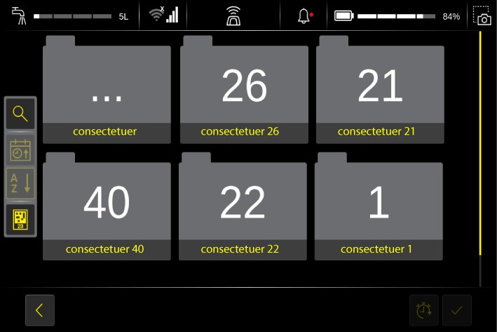

1. Die Route, wie in Kapitel “ *Route ausführen*” beschrieben, starten.

### Route nach Bezeichnung suchen

1. Die Schaltfläche Lupe drücken.

Schaltfläche “Lupe”

Schaltfläche “Sortieren nach Datum” Schaltfläche “Alphabetisch sortieren” Schaltfläche “Sortieren nach Positionscode”

1

2

3

4

1. Das Eingabefeld antippen.



Eingabe löschen Eingabefeld

1. Den Namen der gesuchten Route oder die Nummer des Start- Positionscode in das Eingabefeld eingeben.

1

2

1. Die Schaltfläche Suchen drücken.

Die gefundenen Routen werden angezeigt.

1. Die gewünschte Route starten, wie in Abschnitt “Route direkt ausführen” beschrieben.

### Route ausführen

1. Das Gerät vor dem Positionscode platzieren.

##### Hinweis

*Das Gerät muss in einem Winkel von + / - 30 ° und in einem Ab- stand von 1 m vor dem Positionscode positioniert werden*

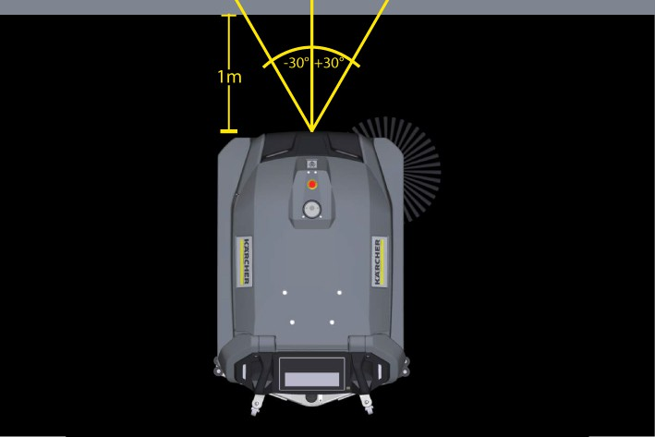

1. Die Schaltfläche der auszuführenden Route auf dem Touch- screen drücken.

### Route ausführen ohne Positionscode

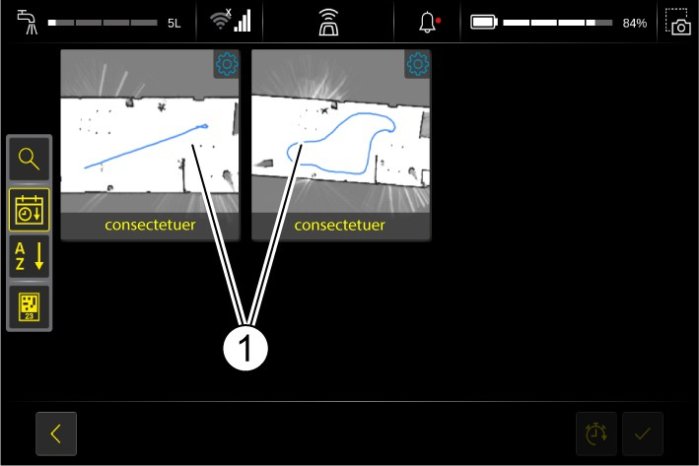

##### Hinweis

*Die ausgewählte Route kann ohne Positionscode gestartet wer- den.*

*Diese Funktion kann genutzt werden, wenn die Landmarken nicht dauerhaft angebracht sein sollen. So kann man zum Teach- In die Landmarken anbringen und diese anschließend wieder ab- hängen.*

* 1. Die Route auswählen.



verfügbare Routen

1

1. Sollen mehrere Routen nacheinander ausgeführt werden, die nächste Route auswählen.

##### Hinweis

* *Nach Auswahl der ersten Route werden nur noch Routen an- gezeigt, deren Startpunkt mit dem Endpunkt der vorhergehen- den Route übereinstimmt.*
* *Der Start- und Endpunkt muss eine Docking-Station sein.*
* *Die Routen werden in der Reihenfolge der Auswahl numme- riert.*
* *Eine versehentlich ausgewählte Route kann durch nochmali- ges Antippen abgewählt werden.*

1. Sind alle Routen ausgewählt, die Schaltfläche Bestätigen drü- cken.

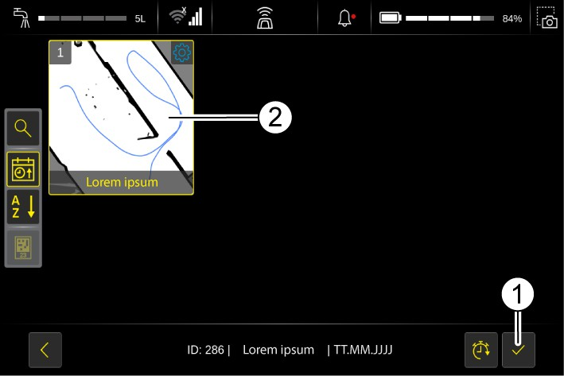

verfügbare Routen

1. Das Gerät am damaligen Startpunkt der Route platzieren.

1

1. Auf die Schaltfläche “Start ohne Landmarke” klicken.

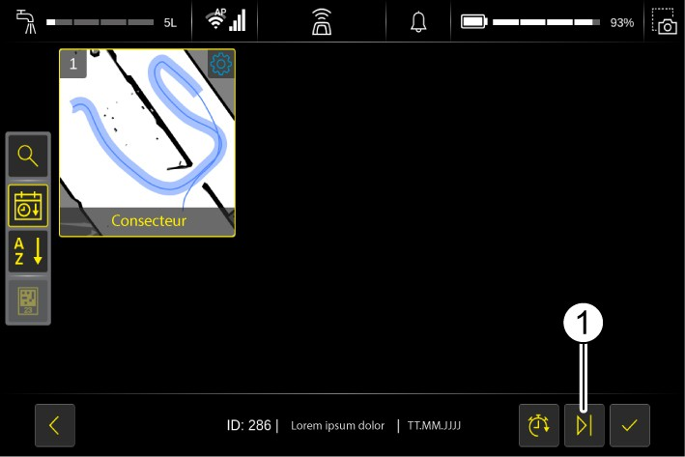

Bestätigen Ausgewählte Route

1

2

1. Das Gerät vor den im Touchscreen angeforderten Positions- code schieben.
2. Warten, bis das Gerät den Positionscode erkannt hat.



1. Den Positionscode bestätigen. Die Route wird ausgeführt

“Start ohne Landmarke”

Das Gerät startet die Reinigung der ausgewählten Route.

1

### Route ausführen mit Delay

##### Hinweis

*Die ausgewählte Route kann auch mit einer Verzögerung von bis zu einer Woche gestartet werden.*

1. Die Route auswählen.

1



Verfügbare Routen

1. Klicken Sie die Zeituhr an.

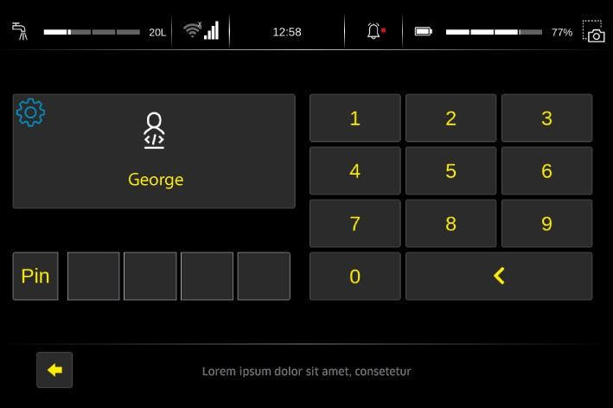

1. Wählen Sie den gewünschten Start-Zeitpunkt der Route aus.

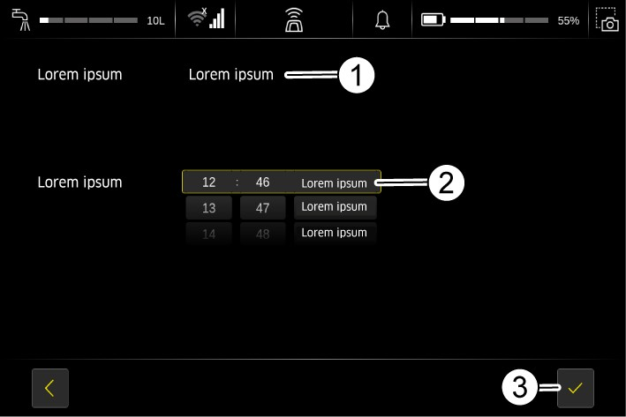

Bezeichnung Uhrzeit und Datum Haken

1

2

3

Das Gerät startet die Reinigung der ausgewählten Route zum angegebenem Zeitpunkt.

### Route unterbrechen

1. Die Schaltfläche Pause drücken.

### Route wiederaufnehmen

1. Die Schaltfläche Pause drücken.

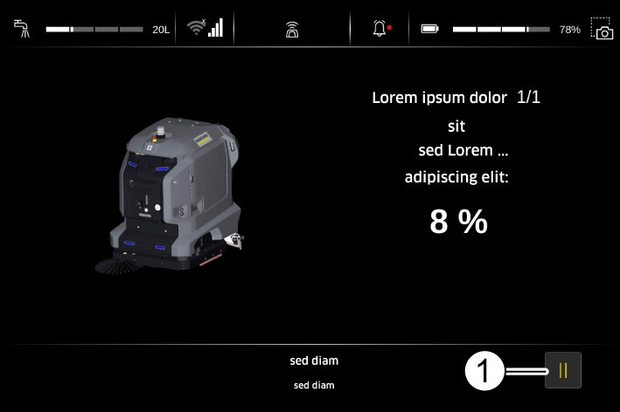

Schaltfläche Pause

1



1. Die Schaltfläche Pause erneut drücken.

Schaltfläche Pause

1

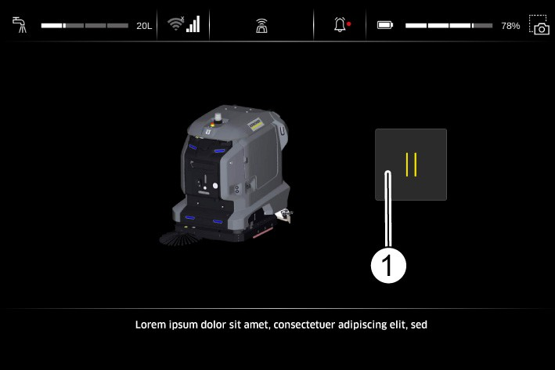

1. Die Schaltfläche Pause erneut drücken.

Schaltfläche Pause

1



1. Das Passwort eingeben.

Schaltfläche Pause

1

1. Das Passwort eingeben.



1. Die Schaltfläche Weiter drücken

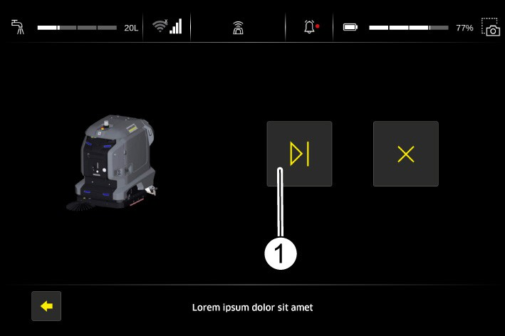

Schaltfläche Weiter

### Route beenden

1

1. Die Schaltfläche Pause drücken.



Schaltfläche Pause

1. Das Passwort eingeben.

1



1. Die Schaltfläche Beenden drücken

Schaltfläche Pause

1

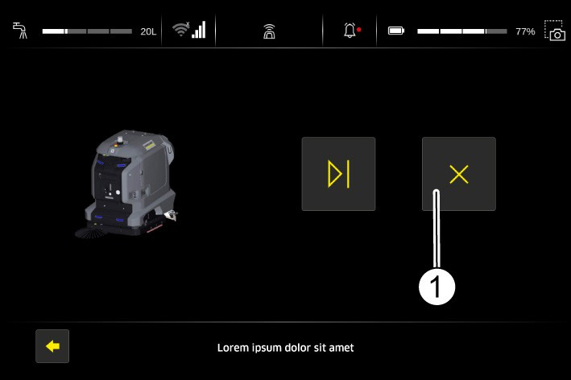

1. Die Schaltfläche Pause erneut drücken.

Schaltfläche Beenden

## Route ändern / löschen

1

1. Die Schaltfläche der auszuführenden Route auf dem Touch- screen drücken.

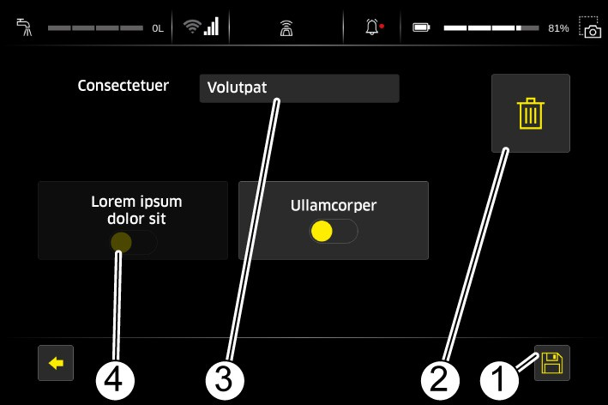

verfügbare Routen

1

1. Das Symbol Einstellungen drücken.

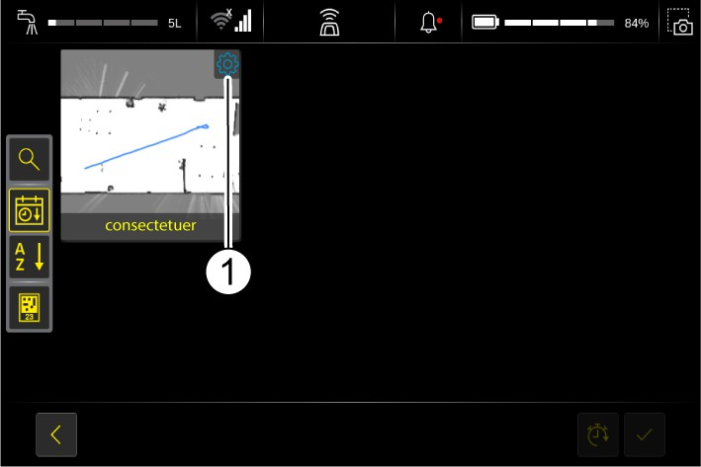

Änderungen speichern Route löschen

Name der Route ändern

1

2

3

4

Docking nach Ausführung der Route aus/ein

## Neues Event auf Route platzieren

##### Hinweis

*Die Erstellung eines Events kann nur von Anwendern mit der Be- rechtigung “Routen ändern” konfiguriert werden.*

1. Die Schaltfläche “Neues Event platzieren” drücken.

Symbol Einstellungen

1

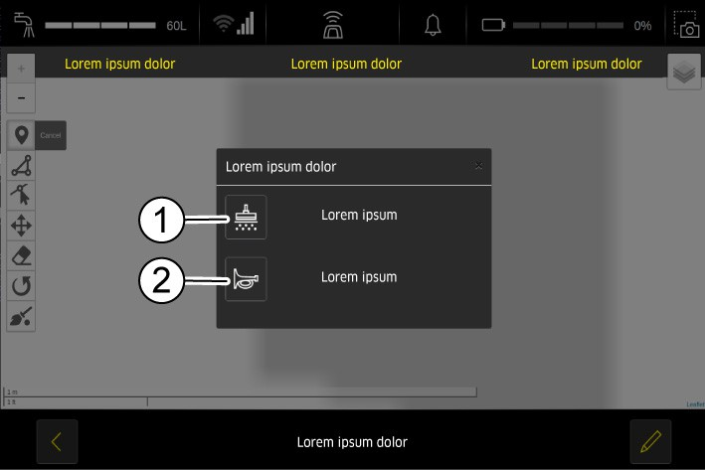

1. Mit den Tasten am linken Rand der Anzeige die Route bear- beiten.

“Reinigung” “Hupe”

1

2

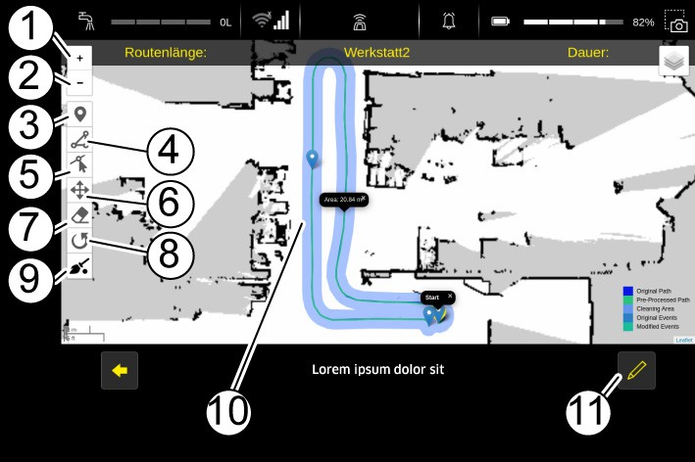

1. Den Marker für das Event durch anklicken und entlang der Route platzieren.

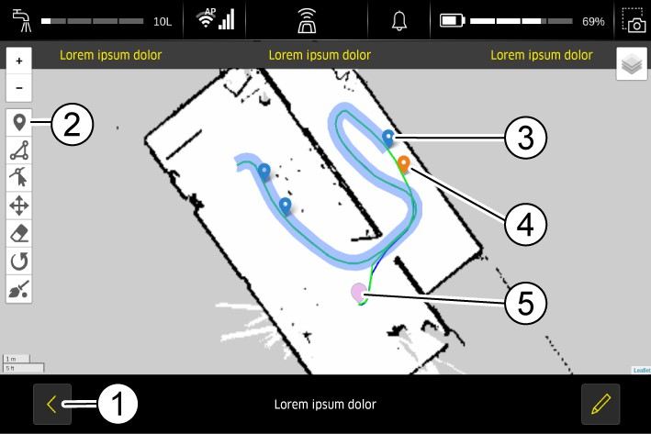

Darstellung vergrößern Darstellung verkleinern

1

2

3

Neuen Event platzieren (Funktionen aus-/einschalten, Ein- stellungen ändern)

Verbotszone definieren (Vieleck definieren dessen Fläche vom Gerät nicht befahren wird)

4

Eckpunkte der Verbotszone verschieben Verbotszone verschieben

5

6

7

8

9

10

11

Verbotszone löschen Verbotszone drehen

Events auf die Einstellung beim Einlernen zurücksetzen Darstellung der Route

Bearbeiten

1. Mit der Taste Bearbeiten weitere Änderungsmöglichkeiten aufrufen.

Zurück

Schaltfläche “Neues Event platzieren” Marker “Reinigung”

1

2

3

4

5

Marker “Hupe” Marker “Start”

Die Marker können durch ihre Farbe unterschieden werden:

* + Marker “Reinigung”= blau
  + Marker “Hupe”= orange

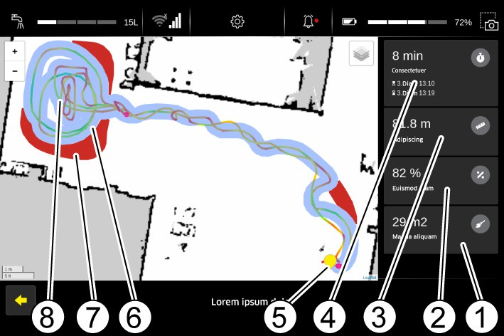

##### Hinweis

*Bereits erstellte Events oder neu erstellte Events können im Nachgang verschoben werden. Hierzu muss der Marker ge- drückt und verschoben werden.*

1. Die Reinigungsparameter beim setzten des Markers “Reini- gung” definieren.
2. Auf Zurück klicken.

Die Reinigungsparameter für dieses Event sind nun gespei- chert.

**Reinigungsbericht** Im Reinigungsbericht kann das Ergebnis abgeschlossner Reini- gungsaufgaben überprüft werden.

1. Die Schaltfläche Reinigungsbericht drücken.

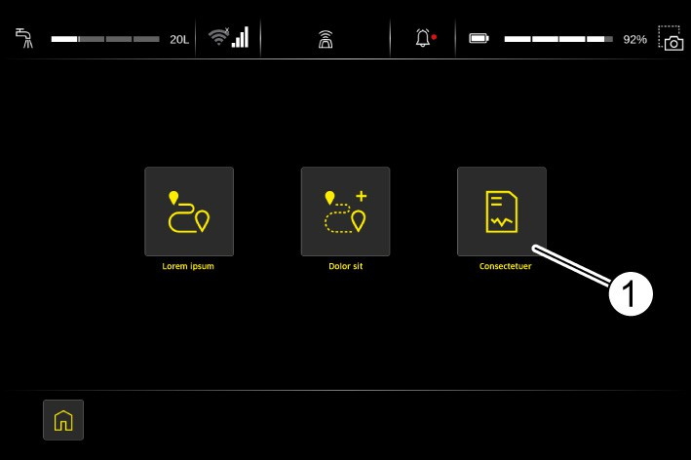

Schaltfläche Reinigungsbericht

1

Die letzten abgeschlossenen Reinigungsaufgaben werden angezeigt.

1. Zum Ansehen von Details die gewünschte Reinigungsaufga- be antippen.

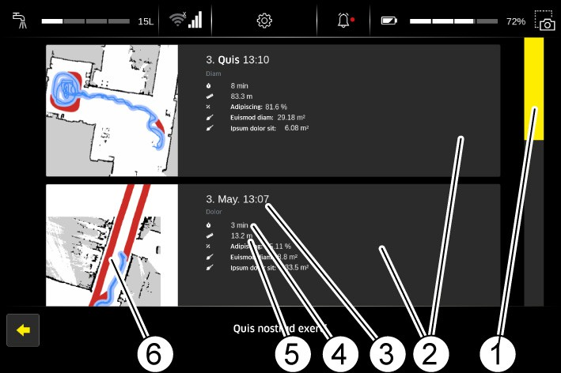

gereinigte Fläche in Quadratmeter Erfüllungsgrad

Länge der Reinigungsstrecke Reinigungsdauer

1

2

3

4

5

6

7

8

Standort des Geräts gereinigte Fläche

nicht gereinigte Fläche (Hindernis)

Geschwindigkeit. SCHNELL

Blau Grün Gelb Orange Rot

LANGSAM

# Schmutzwasser ablassen

Bei Betrieb mit einer Docking-Station wird der Schmutzwasser- tank automatisch geleert.

Ohne Docking-Station:

#### & VORSICHT

##### Schmutz und Reinigungsmittel im Schmutzwasser können möglicherweise Ihrer Gesundheit schaden oder die Umwelt verschmutzen.

*Beachten Sie die örtlich geltenden Vorschriften zum Umgang mit Abwasser.*

1. Die Tür des Gerätefachs öffnen.

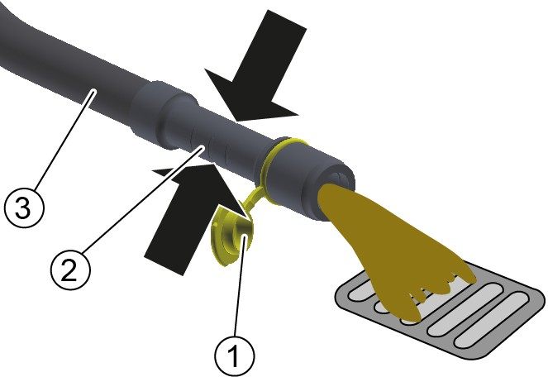

Scrollbalken

1

2

3

4

5

6

Abgeschlossene Reinigungsaufgabe Datum und Uhrzeit der Ausführung Ausführungsdauer

zurückgelegte Reinigungsstrecke Kartenansicht

Die Details der gewählten Reinigungsaufgabe werden ange- zeigt.

Deckel Dosiereinrichtung Ablassschlauch

1. Den Ablassschlauch aus der Halterung nehmen.

1

2

3

1. Den Ablassschlauch über eine geeignete Sammeleinrichtung absenken.
2. Die Dosiereinrichtung zusammendrücken oder knicken.
3. Den Deckel öffnen.
4. Den Schmutzwasserstrom durch Druck oder Knickung der Dosiereinrichtung steuern.
5. Den Schmutzwassertank spülen.
6. Den Deckel schließen.
7. Den Ablassschlauch in die Halterung im Gerätefach drücken.
8. Die Tür des Gerätefachs schließen.

# Frischwasser ablassen

1. Das Gerät über einem Wasserabfluss positionieren.
2. Den Verschluss Frischwassertank abschrauben.

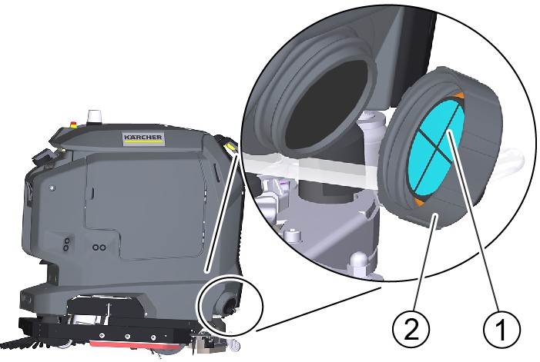

Sieb

Verschluss Frischwassertank

1

2

1. Wasser ablaufen lassen.
2. Das Sieb bei Bedarf abnehmen und reinigen.
3. Das Sieb wieder einsetzen.
4. Den Verschluss Frischwassertank aufschrauben.

##### Hinweis

*Den Verschluss so ausrichten, dass der Schlauchanschluss un- ten ist.*

# Transport

#### & VORSICHT

##### Nichtbeachtung des Gewichts

*Verletzungs- und Beschädigungsgefahr*

*Beachten Sie bei Transport und Lagerung das Gewicht des Ge- räts.*

*Fahren Sie nicht auf rutschigen Böden oder Rampen.*

1. Den Frischwassertank und den Schmutzwassertank entlee- ren.
2. Beim Transport in Fahrzeugen das Gerät nach den gültigen Richtlinien gegen Rutschen und Kippen sichern.

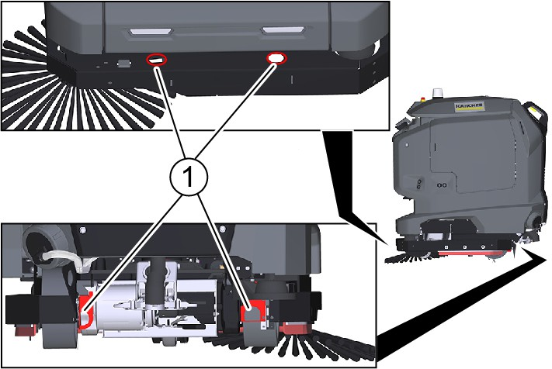

Ösen zum Verzurren beim Transport

# Lagerung

1

#### & VORSICHT

##### Nichtbeachtung des Gewichts

*Verletzungs- und Beschädigungsgefahr*

*Beachten Sie bei Transport und Lagerung das Gewicht des Ge- räts.*

Das Gerät nur in Innenräumen lagern.

# Pflege und Wartung

& ***GEFAHR***

##### Unabsichtlich anlaufendes Gerät, Berührung stromführen- der Teile

*Verletzungsgefahr, Stromschlag*

*Trennen Sie vor allen Arbeiten das Gerät von der Docking-Station oder ziehen Sie den Netzstecker.*

## Wartungsintervalle

#### ACHTUNG

##### Beschädigungsgefahr

*Spritzen Sie das Gerät nicht mit Wasser ab. Verwenden Sie keine aggressiven Reinigungsmittel.*

**Hinweis:** Mit “##” gekennzeichnete Wartungsarbeiten werden bei vorhandener Docking-Station automatisch ausgeführt.

### Nach jedem Betrieb

1. ## Das Schmutzwasser ablassen.
2. ## Den Schmutzwassertank spülen.
3. Das Turbinenschutzsieb reinigen.
4. Das Grobschmutzsieb im Schmutzwassertank herausnehmen und reinigen.
5. Das Gerät außen mit einem Lappen und milder Waschlauge reinigen.
6. Das Flusensieb prüfen, bei Bedarf reinigen.
7. Den Grobschmutzbehälter am Reinigungskopf herausneh- men und reinigen.
8. Die Wasserverteilleiste im Reinigungskopf reinigen.
9. Die Sauglippen im Saugbalken säubern und auf Verschleiß prüfen. Verschlissene Sauglippen wenden oder austauschen.
10. Den korrekten Sitz der Sauglippen im Saugbalken kontrollie- ren. Gegebenenfalls die Sauglippen wieder korrekt in die Nu- ten des Saugbalkens einsetzen.
11. Die Abstreiflippen auf beiden Seiten des Reinigungskopfs säubern und auf Verschleiß prüfen. Verschlissene Abstreiflip- pen austauschen.
12. Die Bürsten auf Verschleiß prüfen. Verschlissene Bürsten austauschen.

**Hinweis:** Die Bürstenwalzen sind verschlissen, wenn die gelben Indikatorborsten die übrigen Borsten gleich lang sind.

1. ## Die Batterien aufladen.

### Wöchentlich

1. Die Sensoren mit einem feuchten Mikrofasertuch reinigen. Bei Bedarf zusätzlich Glasreiniger verwenden.
2. ## Bei regelmäßiger Benutzung die Batterien mindestens ein- mal wöchentlich vollständig und ohne Unterbrechung aufla- den.

### Monatlich

1. Die Dichtungen zwischen Schmutzwassertank und Deckel rei- nigen.
2. Abdichtung zwischen Schmutzwassertank und Deckel prüfen, bei Bedarf Dichtung austauschen.
3. Die Bürstentunnel reinigen.
4. Den Frischwasserfilter reinigen.
5. Bei längerer Stillstandszeit Gerät nur mit vollständig aufgela- denen Batterien abstellen. Mindestens monatlich die Batterien erneut vollständig aufladen.

### Jährlich

1. Vorgeschriebene Inspektion durch den Kundendienst ausfüh- ren lassen.

## Wartungsarbeiten

**Wartungsarbeiten als Animation** Verschiedene Wartungsarbeiten sind als Animation im Gerät ab- gelegt und können auf dem Touchscreen aufgerufen werden.

1. Im Hauptmenü die Schaltfläche “Wartung” drücken.
2. Die Schaltfläche “Wartungsanweisungen” drücken.
3. Die gesuchte Wartungsarbeit antippen.

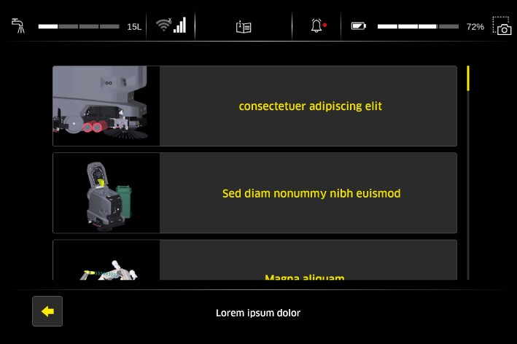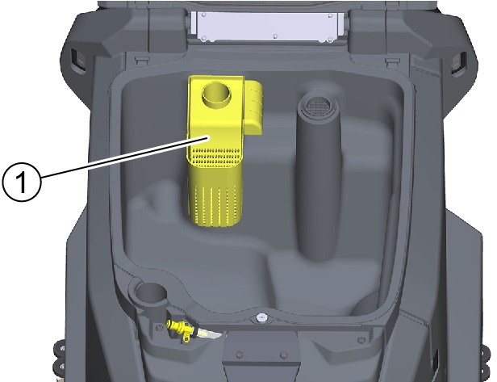

1. Die einzelnen Schritte der Animation mit den Pfeiltasten abru-

fen.

### Turbinenschutzsieb reinigen

1. Den Deckel des Schmutzwassertanks öffnen.
2. Die Rasthaken zusammendrücken.

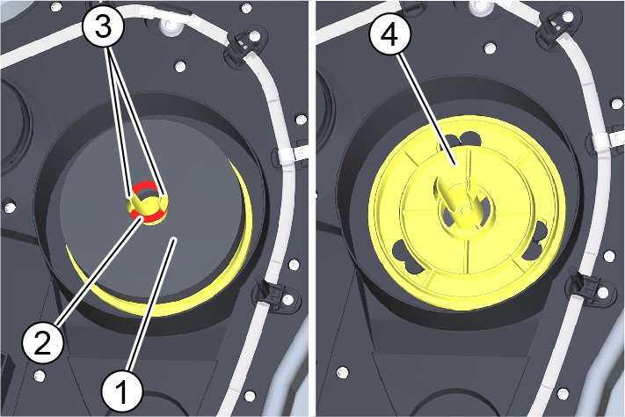

Grobschmutzsieb

1. Das Grobschmutzsieb nach oben abziehen.

1

1. Das Grobschmutzsieb unter fließendem Wasser abspülen.
2. Das Grobschmutzsieb in den Schmutzwassertank einsetzen.

### Filter Frischwasser reinigen

1. Das Frischwasser ablassen (siehe Kapitel “Frischwasser ab- lassen”).
2. Den Verschluss des Frischwassertanks abschrauben.



Schwimmer Sicherungsring Rasthaken Turbinenschutzsieb

1

2

3

4

1. Den Sicherungsring abziehen.
2. Den Schwimmer abziehen.
3. Das Turbinenschutzsieb gegen den Uhrzeigersinn drehen.
4. Das Turbinenschutzsieb abnehmen.
5. Das Turbinenschutzsieb unter fließenden Wasser reinigen.
6. Das Turbinenschutzsieb wieder anbringen.
7. Den Schwimmer aufstecken.
8. Den Sicherungsring aufschieben und anschließend bis an die Rasthaken zurückziehen.

##### Hinweis

*Bei Leichter Verschmutzung ist es ausreichend, wenn das Turbi- nenschutzsieb im eingebauten Zustand gereinigt wird.*

### Grobschmutzsieb reinigen

1. Den Deckel des Schmutzwassertanks öffnen.

Filter Frischwasser Verschluss Frischwassertank

1. Den Filter Frischwasser herausziehen und mit klarem Wasser abspülen.

1

2

1. Den Filter Frischwasser einsetzen.
2. Den Verschluss des Frischwassertanks anbringen.

**Hinweis:** Darauf achten, dass der Schlauchanschluss im Ver- schluss Frischwassertank nach dem Festschrauben am tiefs- ten Punkt liegt.

### Saugbalken reinigen

1. Die beiden Flügelschrauben lösen
2. Den Saugbalken vom Gerät abnehmen.

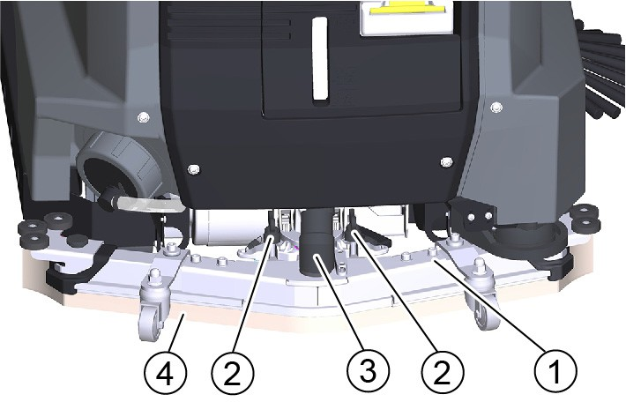

Saugbalken Flügelschraube Saugschlauch Sauglippe

1

2

3

4

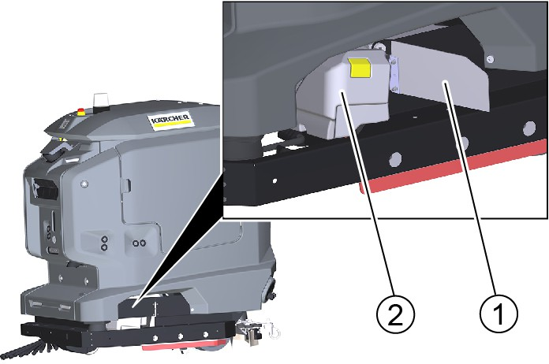

1. Den Saugschlauch vom Saugbalken abziehen.
2. Die Unterseite des Saugbalkens mit Wasser abspülen.
3. Die Sauglippen mit einem Lappen sauberwischen.
4. Den Saugbalken am Gerät einsetzen.
5. Beide Flügelschrauben festziehen.
6. Den Saugschlauch mit dem Saugbalken verbinden.

**Sauglippen austauschen oder wenden** Die Sauglippen werden gewendet oder ausgetauscht, wenn sie bis zur Verschleißmarke abgenutzt sind.

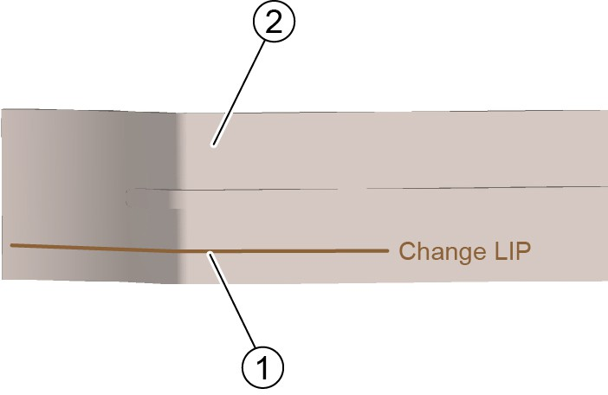

Verschleißmarke Sauglippe

1

2

1. Den Saugbalken vom Gerät abnehmen.
2. Die Sterngriffe herausdrehen.

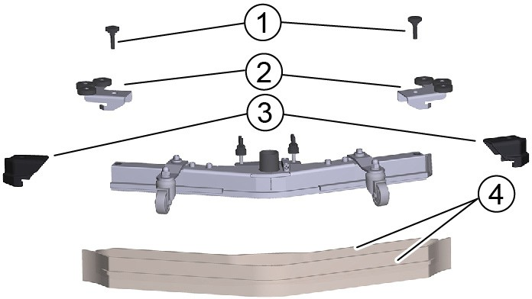

Sterngriff Abweisrollen Endstück Sauglippe

1. Die Hülsen und die Abweisrollen abnehmen.

1

2

3

4

1. Die Endstücke abziehen.
2. Die Sauglippen in Längsrichtung abziehen.
3. Neue oder gewendete Sauglippen in den Saugbalken schie- ben.
4. Die Endstücke aufschieben.
5. Die Abweisrollen und die Hülsen anbringen.
6. Die Sterngriffe eindrehen und festziehen.

### Grobschmutzbehälter leeren

1. Die Tür Grobschmutzbehälter öffnen.

Tür Grobschmutzbehälter Grobschmutzbehälter

1. Den Grobschmutzbehälter anheben und herausziehen.

1

2

1. Den Grobschmutzbehälter leeren, gegebenenfalls reinigen.
2. Den Grobschmutzbeälter wieder einsetzen.

### Schmutzwassertank spülen mit Spülsystem

1. Den Schmutzwassertank leeren. Dabei den Ablassschlauch mit offenem Deckel über dem Wasserablauf liegen lassen.
2. Das Menü “Wartung” am Touchscreen öffnen.
3. Die Funktion “Tankspülung” starten.

& ***WARNUNG***

##### Verletzungsgefahr durch Tankdeckel!

*Quetschgefahr der Gliedmaßen durch unerwartetes Zuklappen des Tankdeckels.*

*Den Tankdeckel bis zum Anschlag öffnen, um ein versehentli- ches Zuklappen zu vermeiden.*

*Den Tankdeckel nur schließen, wenn sich keine Gliedmaßen zwi- schen Tank und Tankdeckel befinden.*

1. Den Deckel Schmutzwassertank öffnen.
2. Einen Wasserzulaufschlauch mit der Schlauchkupplung am Gerät verbinden
3. Den Deckel des Schmutzwassertanks schließen.
4. Den Wasserzulauf öffnen.
5. Den Spülvorgang ca. 30 Sekunden lang durchführen.
6. Den Wasserzulauf schließen.
7. Die Funktion “Tankspülung” verlassen.
8. Den Wasserzulaufschlauch vom Gerät trennen.
9. Den Ablaufschlauch Schmutzwasser verschließen und in die Halterung drücken.
10. Die Tür des Gerätefachs schließen.

### Schmutzwassertank spülen ohne Spülsystem

1. Den Schmutzwassertank leeren. Dabei den Ablassschlauch mit offenem Deckel über dem Wasserablauf liegen lassen.

& ***WARNUNG***

##### Verletzungsgefahr durch Tankdeckel!

*Quetschgefahr der Gliedmaßen durch unerwartetes Zuklappen des Tankdeckels.*

*Den Tankdeckel bis zum Anschlag öffnen, um ein versehentli- ches Zuklappen zu vermeiden.*

*Den Tankdeckel nur schließen, wenn sich keine Gliedmaßen zwi- schen Tank und Tankdeckel befinden.*

1. Den Deckel Schmutzwassertank öffnen.
2. Den Schmutzwassertank von Hand mit einem Wasser- schlauch spülen.
3. Den Ablaufschlauch Schmutzwasser verschließen und in die Halterung drücken.
4. Die Tür des Gerätefachs schließen.

### Wasserverteilleiste reinigen

1. Die Tür Grobschmutzbehälter öffnen.
2. Neue Bürstenwalzen einsetzen und auf den Mitnehmern durch hin- und herdrehen zentrieren.

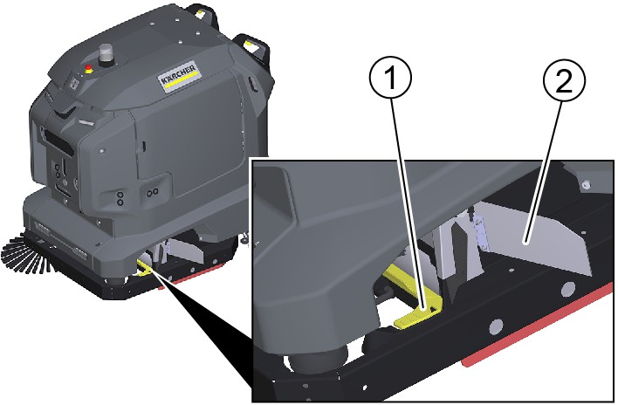

1. Den Lagerdeckel zurückschwenken und die Endkappen der Bürstenwalzen im Lagerdeckel einrasten.
2. Die Abstreiflippe anheben und den Rammschhutz zurück- schwenken und einrasten.

### Abstreiflippen austauschen

1. 3 Schrauben herausdrehen.

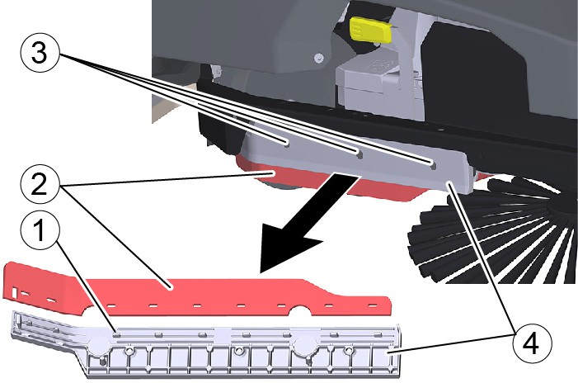

Wasserverteilleiste

1

2

Tür Grobschmutzbehälter

1. Den Grobschmutzbehälter anheben und herausziehen.
2. Die Wasserverteilleiste anheben und herausziehen.
3. Die Wasserverteilleiste reinigen.
4. Die Wasserverteilleiste wieder einsetzen.
5. Den Grobschmutzbehälter einsetzen.

### Bürstenwalzen austauschen

1. Den Druckknopf drücken und den Rammschutz zur Seite schwenken.

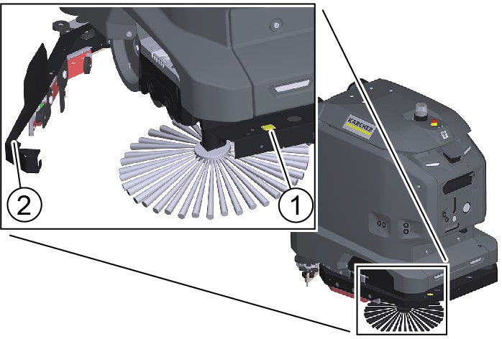

Zapfen Abstreiflippe Schraube Halter

1. Die Abstreiflippe samt Halter abnehmen.

1

2

3

4

1. Die verschlissene Abstreiflippe vom Halter abnehmen.
2. Die neue Abstreiflippe auf die Zapfen des Halters fädeln.
3. Den Halter samt Abstreiflippe wieder am Gerät anbringen.
4. Den Vorgang auf der anderen Geräteseite wiederholen.

### Seitenbesen austauschen

1. Die Flügelschraube herausdrehen.

Druckknopf Rammschutz

1

2

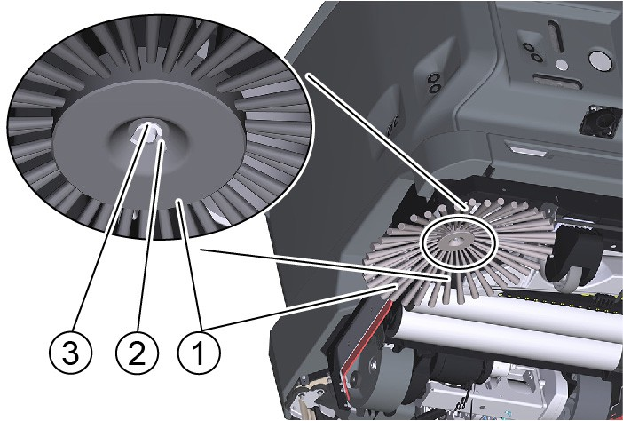

1. Die Entriegelungstaste drücken.

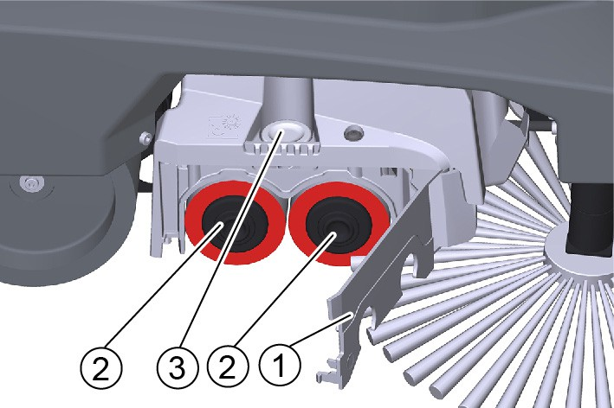

Lagerdeckel Bürste Entriegelungstaste

1

2

3

1. Den Lagerdeckel herausschwenken.
2. Die Bürstenwalzen herausziehen.

**Hinweis:** Die Bürstenwalzen sind verschlissen, wenn die gelben Indikatorborsten und die übrigen Borsten gleich lang sind.

Seitenbesen Flügelschraube Unterlegscheibe

1. Den Seitenbesen abnehmen.

1

2

3

1. Den neuen Seitenbesen aufstecken.
2. Die Flügelschraube mit Unterlegscheibe eindrehen und fest- ziehen.

### Docking-Station (Option) reinigen

& ***WARNUNG***

##### Gefahr durch elektrischen Schlag.

*Ziehen Sie vor Arbeiten an der Docking-Station den Netzstecker aus der Steckdose.*

1. Den Dockingstößel auf freie Beweglichkeit prüfen.

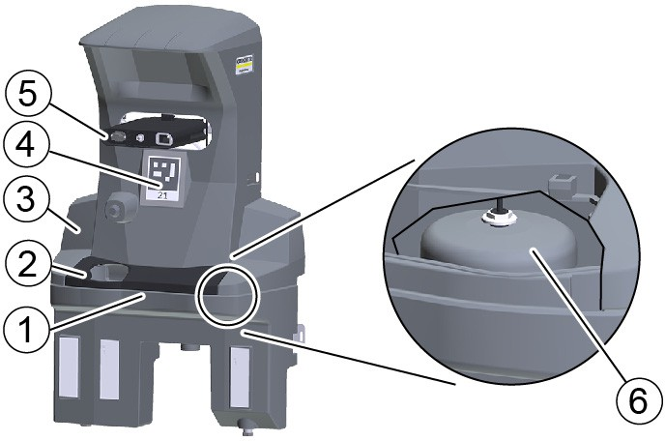

##### Hinweis

*Für eine geeignete Nutzung der Docking-Station ist eine Freiflä- che vor der Docking Station 2x2 m2 vorzusehen*

### Sensoren reinigen

1. Alle in der Abbildung gezeigten Sensoren mit einem feuchten Mikrofasertuch reingen. Bei Bedarf zusätzlich Glasreiniger verwenden.

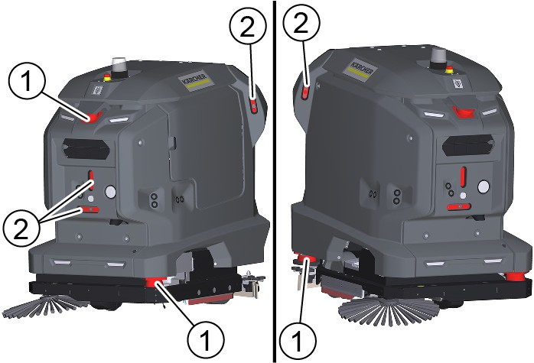

Schmutzwasserwanne Abdeckung

1

2

3

4

5

6

Docking-Station Positionscode Dockingstößel

Schwimmerschalter mit Schwimmer

1. Die Abdeckung abnehmen.
2. Den Schwimmerschalter und Schwimmer prüfen, bei Bedarf reinigen.
3. Die Schmutzwasserwanne reinigen und mit Wasser spülen.
4. Die Abdeckung anbringen.
5. Den Positionscode mit einem feuchten Tuch reinigen.

Laserscanner Kamera

1. Nach der Reinigung das Gerät neu starten.

1

2

# Störungen mit Anzeige im Display

|  |  |  |
| --- | --- | --- |
| **Störung** | **Ursache** | **Behebung** |
| **Interner Fehler** |  | 1. Ein interner Fehler ist aufgetreten. Starten Sie den Ro- boter neu. Wenn der Fehler bestehen bleibt, rufen Sie den Kundendienst. |
| **Not-Aus Taster aktiviert** |  | 1. Der Roboter hat den autonomen Betrieb gestoppt. Überprüfen Sie den Roboter und die Umgebung. Wenn keine Gefahr besteht, geben Sie den Not-Aus Taster frei. |
| **Not-Aus Taster freigegeben** |  | 1. Der Not-Aus Taster wurde freigegeben. Der Roboter setzt den autonomen Betrieb fort. |
| **Geöffneter Tankdeckel oder Verstopfung** | Der Schmutzwasserauslass wurde geöff- net, aber der Schmutzwasserfüllstand im Roboter ändert sich nicht. Möglicherweise ist der Tankdeckel geöffnet oder der Schmutzwasserauslass ist verstopft. | 1. Schließen Sie den Tankdeckel. Überprüfen Sie den Schmutzwasserauslass und den Schmutzwassertank des Roboters auf Verstofpungen und Beschädigungen. |
| **Dockingstation hat keine Stromzufuhr** | Das Einbauladegerät des Roboters wird nicht mit Strom versorgt. | 1. Überprüfen Sie, ob die Dockingstation ordnungsgemäß an eine Steckdose angeschlossen ist. Überprüfen Sie das Stromkabel der Dockingstation auf Beschädigun- gen. Überprüfen Sie, ob an der Steckdose Spannung anliegt. Überprüfen Sie den Stromstecker der Andock- stelle auf Beschädigungen. |
| **Dockingstation hat keine Wasserzufuhr** | Der Schwimmerschalter in der Wanne der Dockingstation ist aktiviert. | 1. Das Wasser in der Wanne der Dockingstation läuft nicht ab. Überprüfen Sie die Dockingstation auf Be- schädigungen und Verstopfungen. Überprüfen Sie, ob der Schwimmerschalter in der Wanne der Dockingsta- tion frei beweglich und in gutem Zustand ist. |
| **Dockingstation verstopft** | Andocken an die Dockingstation nicht möglich. | 1. Überprüfen Sie den Roboter, die Dockingstation und die Umgebung. Entfernen Sie Hindernisse. |
| **Andocken fehlgeschlagen** | Der Roboter hat seine Lokalisierung verlo- ren. | 1. Schieben Sie den Roboter vor einen Positionscode und starten Sie eine autonome Route. Wenn der Fehler be- stehen bleibt, lernen Sie eine neue Route ein. |
| **Lokalisierungsfehler** |  | 1. Ein Benutzer hat den laufenden autonomen Vorgang abgebrochen. |
| **Autonomer Vorgang abge- brochen** | Eingelernte Smart-Fill Fläche kann nicht verarbeitet werden. | 1. Lernen Sie eine neue Route ein und vermeiden Sie da- bei komplexe Smart-Fill Flächen (z.B. sich kreuzende Bahnen). |
| **Smart-Fill fehlgeschlagen** |  | 1. Bringen Sie den Roboter zurück auf den Fahrweg. |

|  |  |  |
| --- | --- | --- |
| **Störung** | **Ursache** | **Behebung** |
| **Roboter hat den erlaubten Fahrweg verlassen** |  | 1. Der Roboter hat den Reinigungsvorgang erfolgreich abgeschlossen. |
| **Reinigungsvorgang abge- schlossen** | Der Roboter hat gestoppt, weil der Fahr- weg blockiert ist. | 1. Überprüfen Sie die Umgebung des Roboters. Entfer- nen Sie Hindernisse auf dem Fahrweg. |
| **Blockierter Fahrweg** | Der Absturzlaserscanner erkennt eine Ver- schmutzung und funktioniert nicht mehr ordnungsgemäß. | 1. Reinigen Sie den Absturzlaserscanner und überprüfen Sie ihn auf Beschädigungen. Wenn der Fehler nach Neustart des Roboters bestehen bleibt, rufen Sie den Kundendienst. |
| **Absturzlaserscanner schmutzig** | Der rückseitige Laserscanner erkennt eine Verschmutzung und funktioniert nicht mehr ordnungsgemäß. | 1. Reinigen Sie den rückseitigen Laserscanner und über- prüfen Sie ihn auf Beschädigungen. Wenn der Fehler nach Neustart des Roboters bestehen bleibt, rufen Sie den Kundendienst. |
| **Rückseitiger Laserscanner schmutzig** | Der rückseitige Laserscanner erkennt eine Verschmutzung und funktioniert nicht mehr ordnungsgemäß. | 1. Reinigen Sie den rückseitigen Laserscanner und über- prüfen Sie ihn auf Beschädigungen. Wenn der Fehler nach Neustart des Roboters bestehen bleibt, rufen Sie den Kundendienst. |
| **Frontaler Laserscanner schmutzig** | Der frontale Laserscanner erkennt eine Verschmutzung und funktioniert nicht mehr ordnungsgemäß. | 1. Reinigen Sie den frontalen Laserscanner und überprü- fen Sie ihn auf Beschädigungen. Wenn der Fehler nach Neustart des Roboters bestehen bleibt, rufen Sie den Kundendienst. |
| **Softwareupdate fehlgeschla- gen** | Das Softwareupdate konnte nicht ord- nungsgemäß installiert werden. | 1. Das System wurde auf den bisherigen Softwarestand zurückgesetzt. |
| **Softwareupdate erfolgreich** |  | 1. Das Softwareupdate wurde erfolgreich installiert. |
| **Softwareupdate gestartet** | Softwareupdate wird installiert. | 1. Schalten Sie den Roboter nicht aus. |
| **Softwareupdate verfügbar** | Ein Softwareupdate wurde heruntergela- den und kann nun installiert werden. | 1. Starten Sie das Softwareupdate über das Einstellungs- menü. |
| **Batterie voll geladen** |  | 1. Die Batterie ist voll geladen und der Roboter ist be- triebsbereit. |
| **Leere Batterie** |  | 1. Laden Sie die Batterie umgehend auf. |
| **Niedriger Batteriestand** |  | 1. Laden Sie die Batterie zeitnah auf. |
| **Bremsenfunktionstest fehl- geschlagen. Manuelle Brem- sentriegelung überprüfen** | Der Bremsenfunktionstest hat eine entrie- gelte Bremse festgestellt. | 1. Die Bremsen sind sehr wahrscheinlich entriegelt. Schieben Sie den roten Griff zwischen den Antriebsrä- dern nach rechts zum Verriegeln der Bremsen. |
| **Bremsenfunktionstest not- wendig. Bedienhebelschalter gedrückt halten** | Bedienhebelschalter wurden gedrückt und ein Bremsenfunktionstest ist notwendig. | 1. Halten Sie die Bedienhebelschalter gedrückt, bis der Bremsenfunktionstest abgeschlossen ist, die Bremsen gelöst sind und der Roboter wieder bewegt werden kann. |
| **Keine Motorunterstützung ohne angemeldeten Benutzer** | Der Absturzlaserscanner hat einen Ab- sturz erkannt und einen Sicherheitsstopp ausgelöst. Der manuelle Betrieb des Ro- boters in der Nähe von Abstürzen ist nur erlaubt, wenn ein Benutzer angemeldet ist. | 1. Melden Sie sich mit einem Benutzer an, wenn Sie den Roboter in der Nähe von Abstürzen manuell bedienen. |
| **Kein Benutzer angemeldet während Absturzerkennung** | Der Absturzlaserscanner hat einen Ab- sturz erkannt und einen Sicherheitsstopp ausgelöst. Der manuelle Betrieb des Ro- boters in der Nähe von Abstürzen ist nur erlaubt, wenn ein Benutzer angemeldet ist. | 1. Melden Sie sich mit einem Benutzer an, wenn Sie den Roboter in der Nähe von Abstürzen manuell bedienen. |
| **Funktionstest der Reini- gungsmodule** | Die Reinigungsmodule werden auf ord- nungsgemäße Funktionsweise getestet. | 1. Warten Sie, bis der Roboter den Funktionstest der Rei- nigungsmodule abgeschlossen hat. Das kann bis zu 30s dauern. |
| **Starker Unterdruckverlust** |  | 1. Überprüfen Sie, ob der Saugschlauch dicht mit Schmutzwassertank und Saugbalken verbunden ist. Überprüfen Sie Saugschlauch, Saugbalken und Saug- lippen auf Beschädigungen. Überprüfen Sie, ob Was- ser ordnungsgemäß aufgesaugt wird. |
| **Absaugsystem fehlerhaft** |  | 1. Überprüfen Sie den Saugschlauch und den Saugbal- ken auf Verstopfungen und Beschädigungen. |
| **Bürstenmotorüberlast** |  | 1. Überprüfen Sie, ob die Bürsten in gutem Zustand sind und frei rotieren können. |
| **Schmutzwassertank voll** | Der Schwimmerschalter im Schmutzwas- sertank wurde aktiviert, weil der Tankde- ckel geöffnet wurde oder der Schmutzwassertank voll ist. | 1. Entleeren Sie den Schmutzwassertank. |

|  |  |  |  |
| --- | --- | --- | --- |
| **Störung** | **Ursache** | | **Behebung** |
| **Kein Wasserdurchfluss** |  | | 1. Es wird kein Frischwasser auf den Boden aufgetragen. Reinigen Sie den Frischwasserfilter und die Wasser- verteilleiste des Bürstenkopfs. Wenn der Fehler beste- hen bleibt, rufen Sie den Kundendienst. |
| **Technische Daten** | |  | |

Hand-Arm-Vibrationswert m/s2 0,3

Unterdruck (max.)

kPa (mbar)

**KIRA B 50**

10,1...13,

2

(101...132

)

Bürstenlänge

Bürstendrehzahl

mm

1/min

550

1350

Nennspannung Stromaufnahme Leistungsaufnahme Frequenz

Leistung

Ladestrom Ladedauer Batterie

V A

kW Hz W A

h

100...240

9,9-4,7

0,9-1,1

50-60

960

40

5,25

Zulässiger Temperaturbereich Wassertemperatur max.

Wasserdruck Befüllsystem

°C

°C

5...40

50

MPa (bar) 1 (10)

Wasserdruck Schmutzwassertank-Spül- MPa (bar) 1 (10) system

Relative Luftfeuchtigkeit % 20...90

Steigung Arbeitsbereich max.

%

6

**Ermittelte Werte gemäß EN 60335-2-72**

**Steigung**

**Umgebungsbedingungen**

**Internes Ladegerät**

**Reinigungsbürsten**

|  |  |  |
| --- | --- | --- |
|  | | **KIRA B** |
| **50** |
| **Allgemein** |  |  |
| Fahrgeschwindigkeit autonom (max.) | km/h | 4,3 |
| Fahrgeschwindigkeit manuell (max.) | km/h | 5,5 |
| Theoretische Flächenleistung autonom | m2/h | 2365 |
| Theoretische Flächenleistung manuell | m2/h | 3025 |
| Flächenleistung je Tankfüllung | m2/h | 1833 |
| Volumen Frisch-/Schmutzwassertank | l | 55 |
| Volumen Grobschmutzbehälter | l | 2 |
| Volumen Reinigungsmitteltank (Option | l | 5 |
| Dose) |  |  |
| Reinigungsmitteldosierung | % | 0...3 |
| Wasserdosierung | l/min | 0...2,7 |
| **Maße** |  |  |
| Länge | mm | 1062 |
| Breite ohne Saugbalken | mm | 750 |
| Breite Saugbalken | mm | 790 |
| Höhe | mm | 1161 |
| Arbeitsbreite | mm | 550 |
| Arbeitsbreite mit Seitenbesen | mm | 768 |
| Durchfahrbreite autonom (min.) | mm | 1000 |
| Randabstand autonom (min.) | mm | 100 |
| Abmessungen Verpackung lxbxh | mm | 1165x880 |
|  |  | x1395 |
| **Bereifung** |  |  |
| Vorderrad, Breite | mm | 32 |
| Vorderrad, Durchmesser | mm | 100 |
| Hinterrad, Breite | mm | 80 |
| Hinterrad, Durchmesser | mm | 200 |
| **Gewicht** |  |  |
| Zulässiges Gesamtgewicht | kg | 285 |
| Leergewicht (Transportgewicht) | kg | 228 |
| Bürstenanpresskraft, max. | N (kg) | 181 (18,5) |
| Bürstenanpressdruck, max. | N/m2 (g/ | 7858 |
|  | cm2) | (80,1) |
| **Flächhenpressung** |  |  |
| Lenkrolle | N/mm2 | 0,61 |
| Hinterrad | N/mm2 | 0,53 |
| **Leistungsdaten Gerät** |  |  |
| Anzahl Batterien |  | 2 |
| Nennspannung, Li-Ion | V | 25,6 |
| Batteriekapazität, Li-Ion | Ah (5 h) | 160 |
| Mittlere Leistungsaufnahme | W | 1600 |
| Leistung Fahrmotor | W | 2x280 |
| Leistung Saugturbine | W | 630 |
| Leistung Bürstenantrieb | W | 600 |
| Laufzeit bei voller Batterie | h | 3,5 |
| Schutzart |  | IPX3 |
| **Saugen** |  |  |
| Saugleistung, Luftmenge | l/s | 16,8...22, |
|  |  | 2 |

Unsicherheit K dB(A) 0,2

Schalldruckpegel LpA dB(A) 69

Unsicherheit KpA dB(A) 2

Schallleistungspegel LWA + Unsicherheit KWA

Technische Änderungen vorbehalten.

dB(A) 84